Transformar la recopilación de datos del sector financiero del Reino Unido: un plan para 2021 y más allá

Trabajamos con la industria para desarrollar una visión para la recopilación de datos y un plan sobre cómo llegar allí.

Publicado el 23 de febrero de 2021

Resumen ejecutivo

Antecedentes y objetivos
La recopilación de datos siempre ha sido una parte integral de lo que hace el Banco. Sin los datos que recopilamos, no podemos identificar riesgos, diseñar una buena política y tomar medidas de manera oportuna y específica.
Pero nosotros, y los sistemas que supervisamos, estamos cambiando. Los avances tecnológicos y la automatización significan que se están creando y capturando más datos que nunca. Al mismo tiempo, los participantes de todo el sistema financiero, incluidas autoridades como nosotros, esperan más datos oportunos y de alta calidad para guiarlos en la toma de decisiones.
Estos cambios han ejercido presión sobre el proceso actual de recopilación de datos y sobre los proveedores de datos dentro del sector financiero. Han aumentado los costos y han significado que los sistemas y procesos se estén utilizando de formas que sus diseñadores nunca imaginaron. Pero la digitalización también puede ofrecer soluciones a estos problemas. Como exploramos en nuestro reciente proyecto de innovación conjunto ‘Informes regulatorios digitales’, La tecnología podría transformar la forma en que funciona el proceso de recopilación de datos, con beneficios para el Banco y la industria.
En 2019, para decidir cómo responder a estos cambios, el Banco se comprometió a revisar la recopilación de datos. La revisión se inició con la publicación del documento de debate ‘ Transformación de la recopilación de datos del sector financiero del Reino Unido ‘, en enero de 2020. El objetivo de la revisión era dar forma a la evolución de la presentación de informes durante los próximos 5 a 10 años. Por tanto, sus objetivos eran a largo plazo y su alcance era amplio. Abarcaba datos estructurados utilizados por nuestros equipos regulatorios, estadísticos, de mercados y bancarios. En el centro de su enfoque estaba el diálogo abierto y colaborativo entre todas las partes del proceso de recopilación de datos. Hasta ahora, este diálogo se ha llevado a cabo a través de más de 260 eventos internos y externos, con más de 130 organizaciones, y mediante la recepción y revisión de más de 60 respuestas escritas al documento de discusión.
Este documento establece los hallazgos de ese proceso de discusión y los próximos pasos para la revisión. Documenta lo que hemos aprendido sobre los problemas con la recopilación de datos, y las posibles soluciones para esos problemas, antes de establecer nuestra visión aspiracional para la recopilación de datos y cómo pensamos que lo lograremos.

Resultados clave
Creemos que los problemas que enfrentan la industria y el Banco se pueden resumir en tres preguntas clave que deben abordarse:
- ¿Cómo podemos garantizar que nuestras recopilaciones de datos valgan la pena y sean ejercicios valiosos para que los reguladores y la industria inviertan?

- ¿Cómo puede la industria comprender e interpretar mejor nuestras instrucciones de informes para que se proporcionen datos de alta calidad?

- ¿Cómo podemos eliminar los silos de datos, procesos y tecnología heredados y agilizar el proceso de generación de informes?
Al abordar con éxito estas tres preguntas, creemos que podemos lograr nuestra visión para la recopilación de datos que: “El Banco obtiene los datos que necesita para cumplir su misión, al menor costo posible para la industria”. Lograr esa visión significa que nuestras recopilaciones de datos brindan información valiosa y rápida sobre los riesgos emergentes, y el Banco puede actuar con confianza y de manera específica para mitigar esos riesgos. Significa que nuestros procesos de recopilación de datos son ajustados, por lo que nosotros y la industria podemos aprovechar al máximo los recursos escasos. Significa que el proceso y el propósito de la recopilación de datos son claros. Y significa que la recopilación de datos sigue siendo segura, de modo que los datos se recopilan y utilizan de forma segura, legal y ética.
Para hacer realidad la visión, el Banco y la industria deberán transformar la forma en que administramos y recopilamos datos. En particular, la revisión identificó tres reformas clave que deben llevarse a cabo:
- Definir y adoptar estándares de datos comunes que identifiquen y describan los datos de manera coherente en todo el sector financiero. Estos estándares comunes deben ser abiertos y accesibles para que los usen todos los que los necesiten. Su adopción traerá beneficios mucho más allá de la presentación de informes.

- Modernizar las instrucciones de informes para mejorar la forma en que se escriben, interpretan e implementan nuestras instrucciones de informes. Hay una variedad de pasos que creemos que esto involucrará, desde configurar mejores procesos de preguntas y respuestas hasta potencialmente reescribir nuestras instrucciones como código.

- Integración de informes para pasar a un enfoque más ágil y eficiente para la recopilación de datos. Esta reforma incluye hacer que la recopilación de datos sea más coherente en todos los dominios, sectores y jurisdicciones, y diseñar cada paso en el proceso de recopilación de datos teniendo en cuenta el proceso de principio a fin.
No creemos que las reformas se puedan lograr rápida o fácilmente. Somos conscientes de las dificultades que enfrentaremos nosotros y la industria para alejarnos de las soluciones heredadas. Y muchos de los cambios necesarios serán tanto culturales como técnicos, con una inversión sostenida necesaria para realizar la gama de mejoras que hemos identificado.

Próximos pasos y programa de transformación
Para ayudar a implementar estas reformas, nosotros, junto con la FCA, queremos establecer un programa de transformación de varios años y fases. Queremos que este programa se entregue con un enfoque iterativo y pragmático. Durante cada fase, nuestro objetivo es ofrecer una serie de ‘casos de uso’ que se centren en colecciones o tipos de colecciones particulares. Cada caso de uso entregado agregará valor por derecho propio, además de brindar mejoras que luego se pueden aplicar a otras colecciones a lo largo del tiempo. Esperamos que la primera fase, que tendrá lugar durante los próximos 24 meses, brinde mejoras y lecciones para el futuro, pero que solo afecte a una pequeña cantidad de casos de uso seleccionados. La segunda fase, que tendrá lugar aproximadamente durante los tres años siguientes, se centrará en expandir la transformación a nuevas áreas con un mayor enfoque en la integración. Las fases posteriores escalarán la transformación para maximizar el valor.
Y aunque somos conscientes de que la pandemia mundial plantea desafíos únicos para todos nosotros, queremos avanzar durante el próximo año. Esperamos para fines de este año tener las estructuras establecidas que regirán este programa de trabajo, con equipos de entrega diseñando y probando el futuro de la recopilación de datos.
En particular, buscamos formar un equipo central compuesto por personal del Banco, la FCA y de las empresas de las que recopilamos datos, así como proveedores de soluciones que deseen participar. Actualmente, estimamos que el tamaño del equipo es de entre 10 y 15 personas, de las cuales 12 podrían provenir de empresas. Esperamos que el equipo central se complemente con aportaciones a tiempo parcial de otros, tanto de la industria como del Banco y FCA. Necesitaremos participantes que tengan experiencia y visión para contribuir al diseño de soluciones. Además, para garantizar que los nuevos cambios funcionen para todos, nos gustaría que las personas que están directamente involucradas en el proceso actual de recopilación de datos proporcionen comentarios sobre los problemas y las soluciones. Invitamos a las partes interesadas que deseen contribuir con recursos a contactarnos directamente por correo electrónico: DataCollectionDP@bankofengland.co.uk.
Como hicimos durante la revisión, queremos seguir trabajando con la industria de manera abierta, colaborativa y transparente. Creemos que tener el conjunto de opiniones más amplio posible nos ayudará a encontrar las mejores soluciones a los problemas existentes. Y somos muy conscientes de que no podemos pensar en “integrar” el proceso de presentación de informes sin tener involucradas a todas las partes del proceso de presentación de informes.
La apertura también es importante porque no creemos que podamos llevar a cabo estas reformas únicamente a través del programa de transformación del Reino Unido, y tampoco queremos hacerlo. Sabemos que hay proyectos de recopilación de datos en curso y finalizados en todo el mundo, algunos de los cuales ya estamos involucrados y muchos de los cuales hablamos durante el proceso de revisión. Y, como quedó claro durante la revisión, nuestras reformas abordan problemas fundamentales que la industria ya está tratando de abordar: en particular, inconsistencias en cómo se describen e identifican los datos financieros. Por lo tanto, tendremos que alinearnos y coordinarnos con estas y otras iniciativas.
Ser abiertos y transparentes es el primer paso para hacerlo, pero también tendremos que asumir un papel activo para alinearnos y, en algunos casos, posiblemente coordinar, iniciativas más amplias. Es probable que eso sea particularmente importante en lo que respecta al compromiso internacional. Por ejemplo, continuaremos trabajando con otras autoridades financieras para impulsar el desarrollo y la adopción de identificadores financieros clave. Profundizaremos nuestra relación con iniciativas relevantes del sector privado. E involucraremos a las autoridades de todo el mundo para desarrollar y compartir las mejores prácticas e impulsar los estándares de información y datos en la agenda política global. Este trabajo internacional llevará tiempo. Como paso inicial, estamos trabajando en un proyecto conjunto administrado por el Centro de Innovación BIS de Singapur para crear estándares de datos comunes y reglas de informes ejecutables por máquinas para los informes de hipotecas.
Juntos creemos que estos programas, y las reformas que pueden generar, construirán parte de la infraestructura blanda para la era digital. Esa infraestructura digital generará valor en todo el sistema financiero.

Revisar en una página
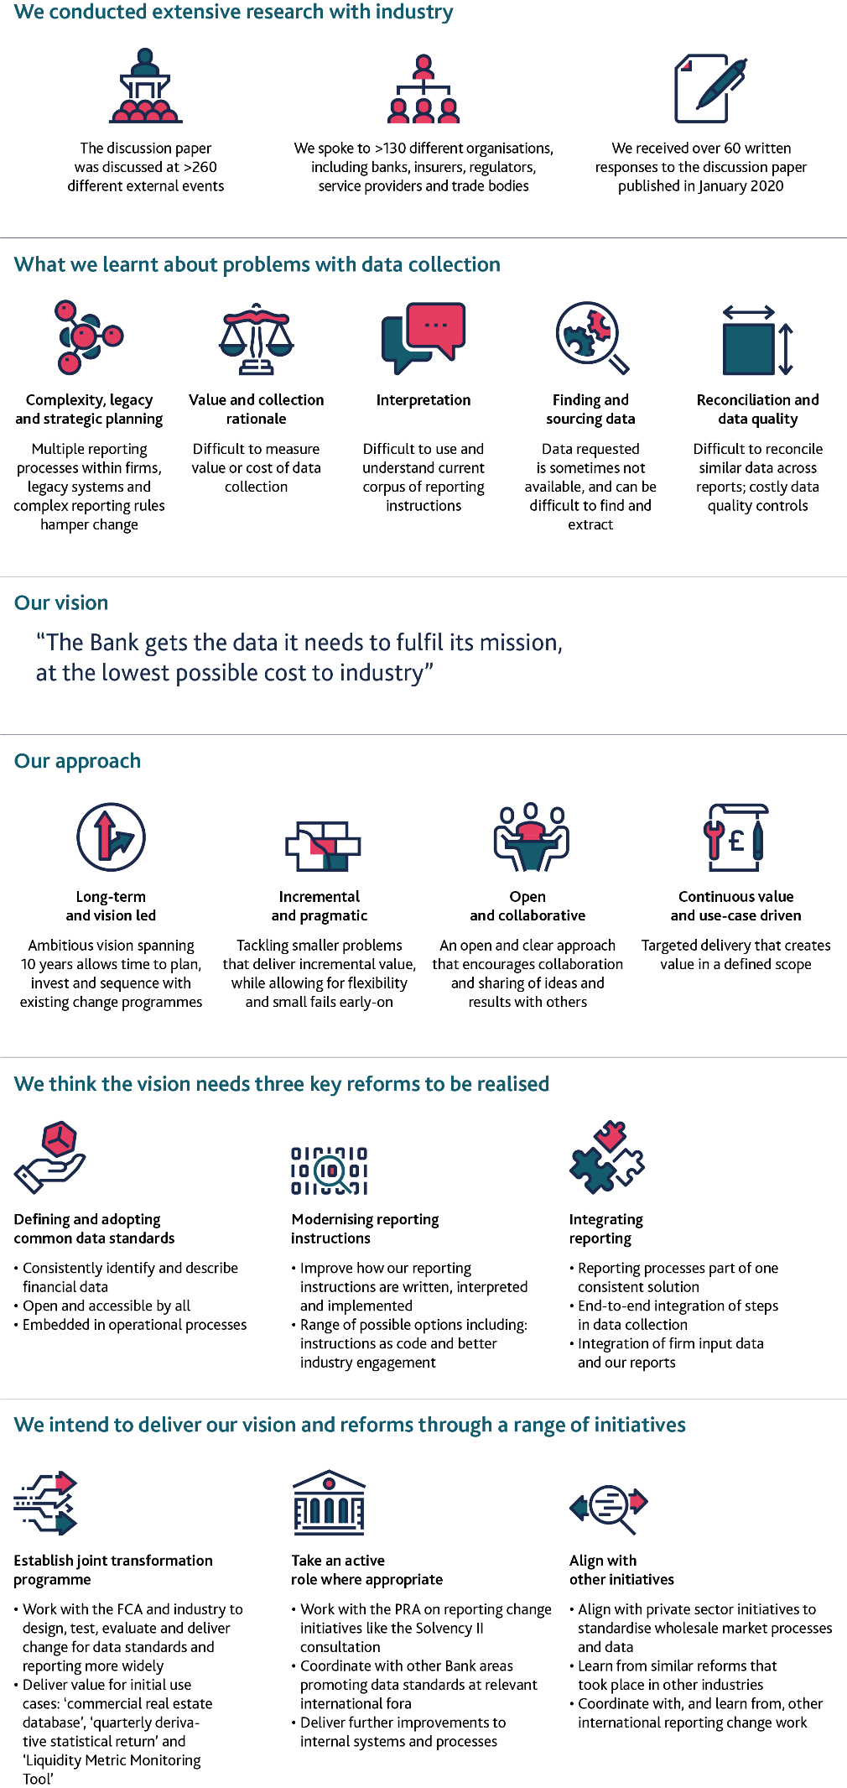
1: Estructura del papel
El documento tiene dos objetivos. En primer lugar, el documento tiene como objetivo compartir los hallazgos de nuestro trabajo de revisión de recopilación de datos de un año de duración. Eso implicó un intenso proceso de participación con las partes interesadas internas y externas, en el que buscamos comprender los problemas subyacentes y evaluar las posibles soluciones para mejorar la recopilación de datos. Este es el tema central de la primera mitad del artículo: capítulos dos, tres y cuatro. En segundo lugar, el documento tiene como objetivo establecer un camino hacia la transformación de la recopilación de datos, que responda tanto a las limitaciones heredadas como a las oportunidades que posibilita la innovación tecnológica. Describimos nuestra visión para la recopilación de datos y nuestro enfoque incremental basado en casos de uso para lograr un cambio tangible. Tenemos la intención de iniciar la primera fase de esta transformación, en estrecha colaboración con la industria, durante 2021.
El segundo capítulo establece los antecedentes de la revisión, que se lanzó con la publicación de un documento de debate a principios de 2020. La revisión se llevó a cabo en dos fases, la primera explorando las opciones con la industria y la segunda contribuyendo al diseño del plan en sí.
El tercer capítulo analiza los problemas actuales con la recopilación de datos, entretejiendo los comentarios presentados en las respuestas formales a la discusión, así como la retroalimentación que recibimos durante las discusiones bilaterales con las empresas. Destaca que muchos problemas parten de la complejidad de los sistemas de información, tanto dentro del Banco como dentro de las empresas.
El cuarto capítulo resume las preferencias de la industria para las diversas áreas de solución presentadas en el documento de discusión: entradas de datos comunes, instrucciones de modernización de informes y arquitectura y gobernanza. Hubo un fuerte apoyo para las dos primeras áreas de solución, y los encuestados sugirieron que la tercera área solo puede ser útil una vez que se logran las dos primeras.
El quinto capítulo analiza la visión del Banco para transformar la recopilación de datos. Nuestra visión se centra en tres reformas clave: estándares de datos comunes, instrucciones de informes modernizadas y un enfoque integrado para la recopilación de datos. Los dos primeros se vinculan estrechamente con ideas presentadas anteriormente en el documento de debate; la última reforma destaca la necesidad de desglosar los datos existentes y los silos de soluciones dentro de las empresas y el Banco.
El sexto capítulo describe cómo planeamos abordar las reformas y alcanzar nuestra visión. Establece los principios que planeamos utilizar para abordar esta transformación, nuestro vehículo principal para llevar a cabo el cambio: nuestro programa de transformación conjunto y cómo planeamos trabajar con otras iniciativas y organismos relevantes para llevar a cabo las reformas.
Los anexos contienen información adicional. El anexo 1 ofrece más detalles sobre cómo se llevó a cabo la revisión. El Anexo 2 enumera los miembros del grupo de trabajo externo. El anexo 3 analiza una vista estilizada del proceso de recopilación de datos. El Anexo 4 contiene una descripción general de algunos de los casos de uso discutidos en los grupos de trabajo.

2: Revisar antecedentes y actividades
La revisión se llevó a cabo en respuesta a las recomendaciones del informe Future of Finance , publicado en junio de 2019. Específicamente, el Banco se comprometió a ‘Lanzar una revisión en consulta con bancos, aseguradoras e infraestructuras del mercado financiero para explorar una transformación del alojamiento y el uso de datos durante la próxima década. ‘La revisión investigó formas de reducir la carga sobre la industria y de aumentar la puntualidad y eficacia de los datos utilizados por el Banco.
El Banco inició su revisión publicando el documento de debate sobre ‘ Transformación de la recopilación de datos del sector financiero del Reino Unido ‘ (el DP) en enero de 2020. El DP aclaró el alcance de la revisión para incluir datos estadísticos y datos recopilados para nuestros mercados y banca operaciones además de los datos reglamentarios. El DP también solicitó comentarios sobre el proceso actual de presentación de informes, las posibles soluciones para los problemas identificados y los posibles enfoques de ejecución. Las posibles soluciones que discutió se basaron en ideas exploradas en el informe Future of Finance y en el piloto conjunto del Banco y la FCA sobre informes regulatorios digitales.Se abre en una nueva ventana (RRD).
La revisión se llevó a cabo a lo largo de 2020 (ver Anexo 1). Los participantes de la revisión externa fueron una combinación de empresas (que son responsables de enviarnos datos con fines regulatorios o de otro tipo), organismos comerciales (que representan subconjuntos de la industria financiera), proveedores de soluciones (que suministran software o servicios a empresas) y diversas autoridades públicas que tienen interés en nuestro trabajo. Colectivamente, nos referimos a todas estas organizaciones como industria. Junto con las conversaciones externas, la revisión incluyó discusiones y reuniones con personas de todo el Banco y PRA, en lo sucesivo, participantes internos.
La revisión comenzó con un período de discusión de cuatro meses. Durante esta fase, exploramos las preguntas del PD a través de un proceso de participación directa de las partes interesadas, que incluyó reuniones bilaterales y eventos de mesa redonda. También mantuvimos discusiones similares internamente con colegas de todo el Banco. Al cierre del período de discusión, el Banco recibió más de 60 respuestas escritas de la industria. La evidencia recopilada de este período informa la primera mitad de este informe, exponiendo los problemas con el proceso actual de presentación de informes y resumiendo la retroalimentación sobre las posibles soluciones a esos problemas.

Figura 1: Organizaciones involucradas en el proceso de revisión
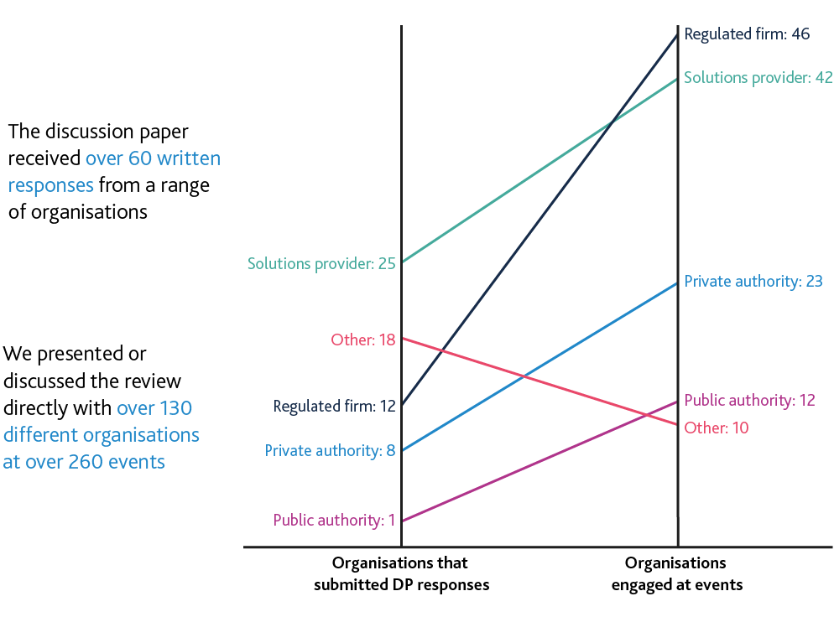

Durante la segunda mitad de la revisión, configuramos los comentarios de nuestra discusión en nuestro plan de transformación para la recopilación de datos. Durante esta fase, discutimos la visión general, el enfoque y los casos de uso que se incorporaron directamente al plan presentado en este documento. El enfoque de esta fase fue una serie de reuniones de grupos de trabajo internos y externos. Los miembros del grupo de trabajo externo representaron una variedad de firmas informantes (bancos minoristas y comerciales; bancos mayoristas; infraestructura del mercado financiero; y seguros - ver Anexo 2). Cada reunión del grupo de trabajo externo en la serie de tres fue precedida por una interna, con representantes de todas las áreas de negocio del Banco. Para aquellos que no forman parte del proceso del grupo de trabajo, como los proveedores de soluciones tecnológicas y otros organismos de normalización,

Figura 2: Miembros del grupo de trabajo externo por tipo de organización 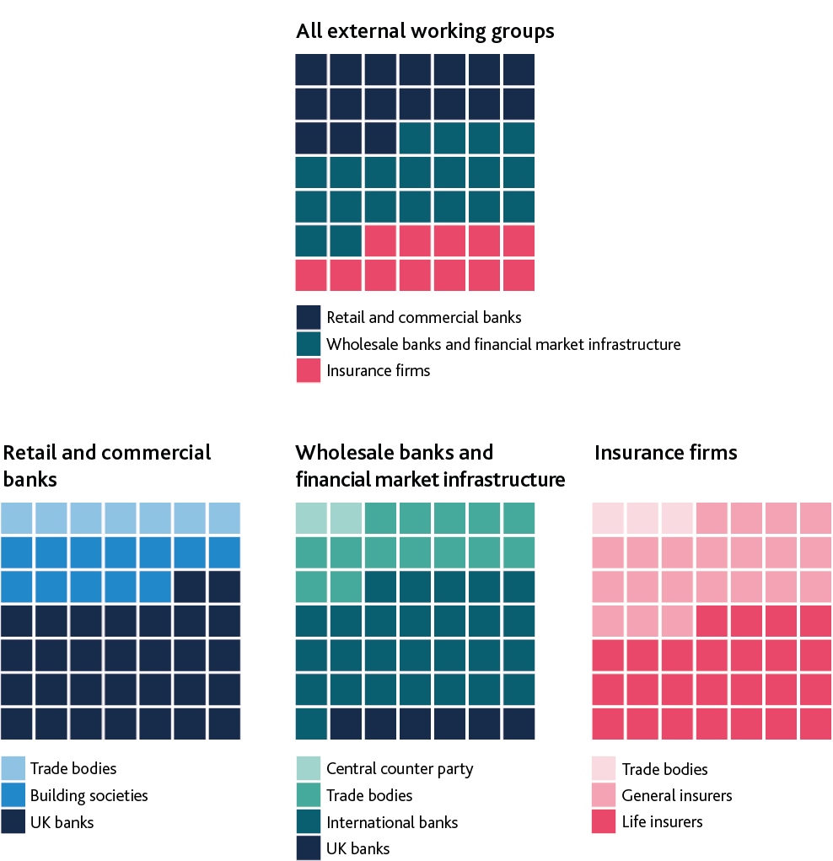

3: Problemas con el proceso de presentación de informes actual
La revisión profundizó nuestra comprensión de los problemas actuales con la recopilación de datos y dónde ocurren específicamente. Esta mayor conciencia de los problemas nos ayudó a enmarcar posibles soluciones. En el futuro, también nos ayudará a evaluar en qué medida las soluciones que implementamos han abordado eficazmente los problemas identificados. Además de proporcionar las áreas de enfoque para esta revisión, esperamos que este capítulo resulte útil para otras partes interesadas en mejorar la recopilación de datos.
Los participantes de la revisión confirmaron muchos de los costos y problemas que presentamos en nuestro documento de discusión original, antes de desarrollar estos problemas con ejemplos útiles y puntos auxiliares. Estos problemas se agrupan en temas y se resumen en este capítulo.
Para enmarcar nuestros comentarios sobre los problemas y las soluciones que se presentan en el siguiente capítulo, desarrollamos una vista estilizada del proceso de recopilación de datos. Este proceso contiene una serie de fases que, aunque no deben leerse como secuenciales, tienen dependencias entre sí. El proceso de presentación de informes que se describe aquí podría aplicarse tanto a la creación de una nueva recopilación de datos como a la realización de un cambio significativo en una existente. El proceso para las colecciones puntuales es similar, pero truncado. Consideramos que el proceso de presentación de informes tiene siete fases clave:

- Pregunta analítica e inicio de recopilación: una autoridad identifica una nueva pregunta de política y determina qué datos recopilar
- Gobernanza, aprobación y publicación de la elaboración de normas: la autoridad redacta propuestas, realiza una revisión interna, consulta con las empresas y publica la versión final aprobada

- Análisis e interpretación del impacto: las empresas interpretan las reglas y revisan su impacto en los procesos y recursos internos.

- Desarrollo e implementación de soluciones: las empresas establecen cómo obtener, autorizar y enviar datos a la autoridad

- Gestión de ejecución, mantenimiento y envío: las empresas ejecutan los procesos diseñados y producen los datos necesarios

- Aseguramiento y uso: la calidad de la autoridad asegura los datos presentados, y las empresas brindan explicaciones o correcciones según sea necesario

- Cambio y revisión: la autoridad revisa la recopilación de datos para evaluar su relevancia continua y detiene las recopilaciones que ya no son necesarias

El gráfico siguiente muestra las fases, con una descripción más completa incluida en el Anexo 3.

Figura 3: Elaboración de reglas, aprobación y publicación de la gobernanza
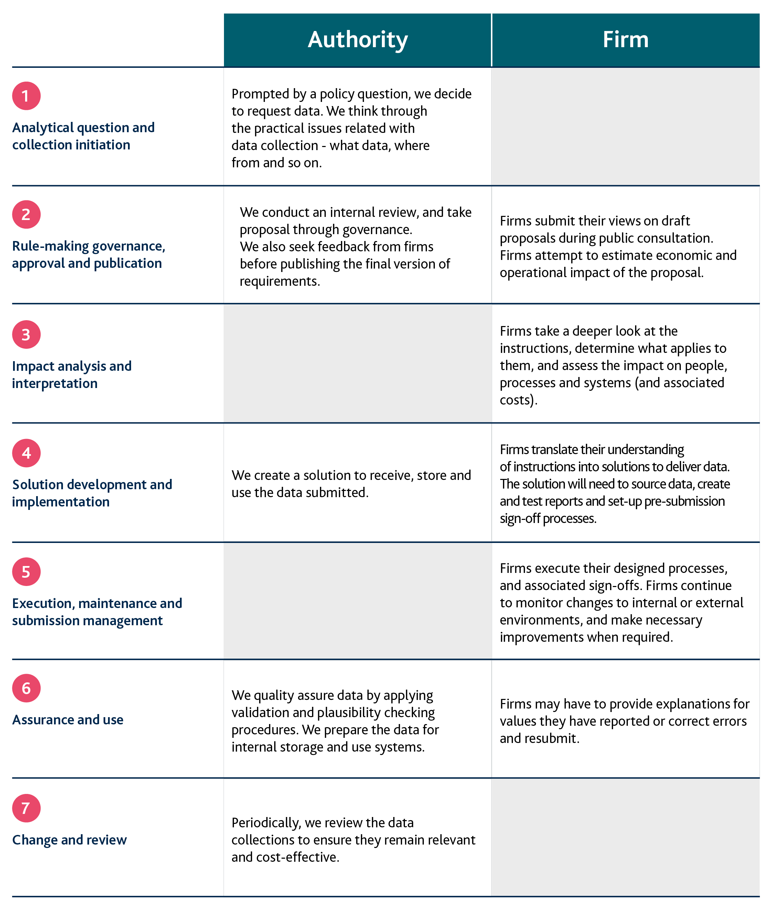
Los participantes de la revisión discutieron los problemas y desafíos que enfrentan en las distintas etapas de este proceso de recopilación de datos. Esperamos que este capítulo capture muchos de los problemas que contribuyen a los costos y las dificultades que enfrentamos nosotros y la industria en la actualidad. Dicho esto, no esperamos poder solucionarlos todos como parte de nuestro trabajo de transformación. Algunos problemas se relacionan con recopilaciones de datos que no son de nuestra propiedad, por ejemplo. Otros reflejan limitaciones que no podemos solucionar.
A alto nivel, la revisión confirmó los tres grandes desafíos de costo y efectividad identificados en el documento de discusión. Los usuarios de datos necesitan:
- Datos oportunos y de buena calidad

- Conjuntos de datos flexibles que se pueden reutilizar cuando sea necesario

- Procesos eficientes para recopilar y almacenar datos

3.1: Complejidad, legado y planificación estratégica
Muchas empresas sintieron que se enfrentan a una enorme complejidad al tratar de cumplir con nuestros requisitos de presentación de informes y los de los demás. Por ejemplo, una firma global dijo que presentó 40 informes consolidados solo sobre liquidez en las diversas jurisdicciones en las que operan. Los participantes de la revisión hablaron sobre dos fuentes clave de complejidad. Primero, la complejidad del lado de la empresa: los datos para los informes pueden provenir de docenas de entidades legales, cientos de líneas comerciales y miles de sistemas. Incluso puntos de datos aparentemente simples como “monto total del préstamo” pueden tener más de 10 definiciones en algunas empresas, y cada una de ellas puede tener sutiles diferencias de definición de términos similares utilizados por otras empresas en su sector. En segundo lugar, la complejidad impulsada por las autoridades: nosotros (y otras autoridades) solicitamos datos similares (pero con definiciones ligeramente diferentes), en varios informes, en diferentes desgloses dentro del grupo (solo, grupo, varias bases de subconsolidación).
Los participantes de la revisión dijeron que lidiar con esta complejidad era una de las partes más difíciles del proceso de presentación de informes. Consideraron que era una fuente clave de costos evitables y que daba lugar a muchos problemas de calidad de los datos. Esta complejidad fue evidente durante el proceso de revisión en sí. Cuando las grandes empresas se organizaron en respuesta a nuestra revisión, a veces les resultó difícil incluso identificar internamente a las personas relevantes para discutir los problemas que se estaban planteando.
La complejidad es quizás mayor para las empresas globales. No solo se enfrentan a los requisitos de informes del Reino Unido, sino a requisitos similares a nivel mundial. Sienten que incurren en un alto costo al navegar por múltiples marcos de informes, a menudo inconsistentes, en todo el mundo.
Parte de esa complejidad es inevitable. Desde la perspectiva del Banco o de la autoridad, los datos se solicitan para diferentes propósitos por diferentes áreas comerciales (por ejemplo, regulación prudencial, estabilidad financiera, estadísticas, mercados y banca) y para satisfacer necesidades regulares o ad-hoc. Las diferencias en los usos de los datos dan lugar a diferencias en los datos que recopilan las autoridades y en la forma en que lo hacen. Por ejemplo, para las cobranzas del Banco, cada marco legal que nos permite recopilar datos tiene sus propios pasos específicos que debemos seguir. Es una historia similar para los datos en sí que recopilamos. Los datos que recopilamos a menudo se definen mediante un conjunto más amplio de estándares. Estos estándares pueden ser sutilmente diferentes, provocando requisitos de datos sutilmente diferentes; los métodos de contabilidad utilizados para los datos estadísticos pueden diferir ligeramente de los utilizados en los datos reglamentarios, por ejemplo.
De manera similar, también es probable que en el futuro se mantenga cierta complejidad en las empresas. Las empresas enfatizaron que cualquier cambio en el proceso de presentación de informes no debería afectar la elección de productos que ofrecen a sus clientes. Las firmas más grandes dijeron que las estructuras de sus entidades y las líneas de negocio eran el resultado de decisiones complejas sobre cómo querían hacer funcionar su negocio. No esperaban que esas decisiones cambiaran en el futuro.
Figura 4: Asignación de enunciados de problemas al proceso de recopilación de datos
Las áreas problemáticas que identificamos durante la revisión afectan diferentes partes del proceso de recopilación de datos. Además, las áreas problemáticas pueden afectar a las empresas, una autoridad (como el Banco) o ambas. Por ejemplo, la complejidad es un problema de autoridad y firma dual que afecta todas las fases del proceso de recopilación de datos.
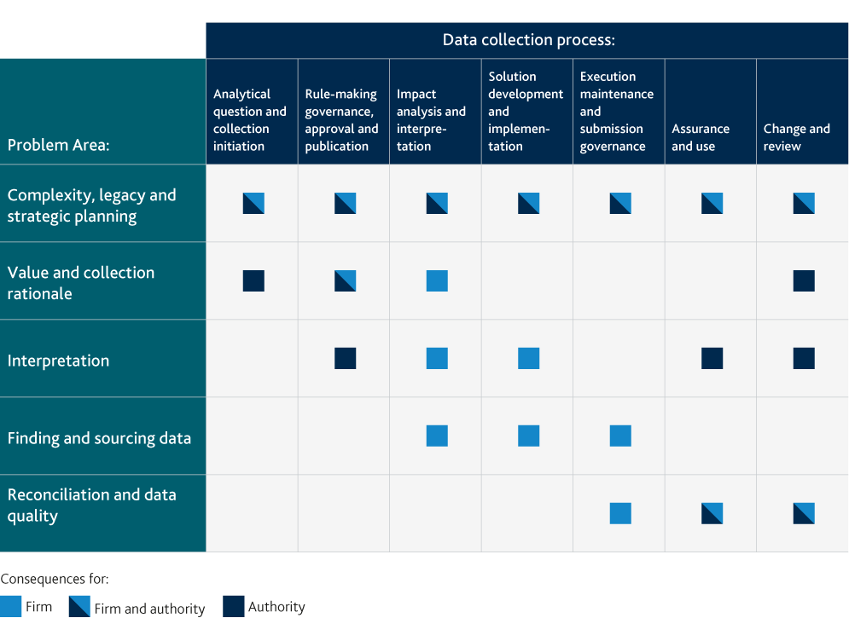

Lidiar con el legado
A pesar de esto, muchos participantes de la revisión sintieron que los aspectos de la complejidad que enfrentaban hoy eran el legado de decisiones tomadas en el pasado que podían abordarse. Por ejemplo, los sistemas heredados de muchas empresas continúan teniendo datos de origen inherentemente inconsistentes que no se han tocado desde que se capturaron los datos en el momento de la transacción. Esto significa que el conjunto completo de datos que solicitamos no siempre está disponible, ya que los sistemas heredados a menudo capturan un conjunto de datos diferente a los sistemas más nuevos. O puede significar que los problemas de calidad de los datos siguen sin resolverse en la fuente (consulte la subsección sobre Conciliación y calidad de los datos). En conjunto, estas decisiones históricas han creado el complejo panorama actual de informes. Lo más importante es que los participantes sintieron que estos problemas heredados debían, y podían abordarse, para lograr un progreso real en la presentación de informes. Del lado del Banco, aumentamos la complejidad cuando creamos nuevos conjuntos de informes sin integrar completamente esos informes en el panorama de los informes actuales; esto provoca una queja clave de la industria de que el Banco recopila los mismos datos varias veces. Por el lado de las empresas, los aumentos en la complejidad reflejan un legado de procesos manuales, procesos aislados y sistemas operativos obsoletos y fragmentados.
Si no se aborda, los participantes de la revisión dijeron que la complejidad causada por los sistemas operativos heredados en particular no solo afecta los informes que nos envían. Más bien, tiene un impacto en la calidad de una serie de actividades diferentes que llevan a cabo las empresas. Muchas de las preocupaciones planteadas por los participantes fueron sorprendentemente similares a las identificadas en el informe reciente sobre procesamiento posterior a la negociación elaborado por un Panel de profesionales del mercado de tecnología posterior a la negociación . Como lo expresó el Director Ejecutivo de Mercados del Banco, Andrew Hauser, en el prólogo de ese informeSe abre en una nueva ventana: «… Complejidad en cuestiones de posnegociación, por tres razones principales. Primero, aumenta el costo de los servicios financieros que todos usamos, a veces de manera material. En segundo lugar, frena la innovación, porque los servicios poscomercialización proporcionan la base y los datos sobre los que se construyen los servicios “de entrada”. Y tercero, los sistemas obsoletos, lentos o incompatibles pueden plantear riesgos reales para la resiliencia operativa: un tema de gran importancia para las empresas y los reguladores, como se nos ha recordado tan vívidamente en los últimos meses”.

Financiamiento y planificación estratégica
Las personas que respondieron a nuestra revisión nos dijeron que, en parte, las fallas para abordar estos problemas heredados fueron causadas por un segundo área problemática: la falta de recursos para la recopilación de datos y las dificultades con la planificación estratégica.
Dentro y fuera del Banco, las personas sintieron que la recopilación de datos a veces se concentraba demasiado en cumplir con los plazos a corto plazo. Como señalamos en el documento de debate, ha habido un aumento significativo en la recopilación de datos en los últimos años. Muchos participantes en la revisión sintieron que las empresas y el Banco habían estado tomando decisiones a corto plazo para hacer frente a este cambio. Pero sintieron que este enfoque a corto plazo impedía las inversiones necesarias a largo plazo. Por ejemplo, los participantes sintieron que las empresas persisten en los procesos de presentación de informes basados ​​en sistemas heredados o soluciones tácticas, incluso cuando hay mejores alternativas disponibles.

3.2: Valor y justificación de la recaudación

Justificación de la colección
Algunos participantes en el grupo de trabajo externo sintieron que la financiación disponible dentro de sus empresas para invertir en los procesos de presentación de informes era limitada, en parte debido a la falta de aceptación del valor de la presentación de informes. Eso no fue porque pensaran que informar era una pérdida de tiempo. Por el contrario, las empresas en general pensaban que la recopilación de datos era necesaria y parte de una buena regulación. Pero a veces, no entendían por qué estábamos recopilando datos o no veían cómo se estaban utilizando los datos. Además, sintieron que esta falta de claridad sobre la justificación de las colecciones específicas tenía un efecto secundario importante: dificultaba la interpretación de las instrucciones para esas colecciones (consulte la siguiente subsección).

Análisis coste-beneficio
La razón por la que necesitamos los datos impulsa su valor para nosotros como organización. Durante la ‘fase de gobernanza de elaboración de reglas’ del proceso, normalmente estimamos el valor de las nuevas colecciones durante un ‘análisis de costo-beneficio (CBA)’. Durante el convenio colectivo, verificamos que el valor de una nueva colección supere sus costos.
El Banco puede tener dificultades para estimar el valor de una colección. Por lo general, llevamos a cabo recopilaciones de datos para ayudarnos a cumplir nuestros objetivos. Como para mantener seguro el sistema financiero del Reino Unido. Mejores datos alimentan un mejor análisis y, en última instancia, mejores acciones. Pero el valor de los datos que recopilamos para alcanzar esos objetivos es difícil de juzgar. Por ejemplo, ¿cuál es el valor del coeficiente de capital ordinario de nivel 1 (CET 1) de una empresa? ¿Los datos apuntan a una mejor estabilidad financiera? ¿Y cuánto más valioso es CET 1 que el monto total de los préstamos hipotecarios de una empresa?
Todos los participantes de la revisión sintieron que es difícil cuantificar el otro lado de la ecuación costo-beneficio: el costo. Cuando se les preguntó, a las empresas en el proceso de revisión les costaba describir con precisión los costos de las cobranzas, especialmente para las colecciones nuevas o futuras. Proporcionaron una variedad de razones por las que este era el caso. Dijeron que gran parte de la dificultad está relacionada con los procesos operativos y los sistemas que se utilizan para múltiples propósitos. A su vez, esto significó que es difícil separar el costo de, digamos, la presentación de informes hipotecarios del costo de otras actividades relacionadas con las hipotecas; o el costo de proporcionar informes del Reino Unido a partir de informes internacionales similares realizados por el mismo sistema.
Gestión de interrupciones y cambios
Una de las razones por las que los convenios colectivos son una parte tan crucial del proceso de presentación de informes es porque sabemos que los cambios en la recopilación de datos pueden ser perjudiciales para las empresas. Los participantes externos estaban interesados ​​en identificar algunas de las formas en que los cambios en la recopilación de datos afectaron su negocio.
Los problemas que señalaron incluyeron: los altos costos de configurar un proyecto para generar pequeños cambios; y tener que pausar proyectos internos ya que nuestros cambios obligatorios tienen prioridad. Consideraron que las solicitudes ad-hoc eran particularmente perturbadoras. Consideraron que era difícil planificarlos y que era difícil responder a las solicitudes de forma dinámica y automatizada. Las empresas globales destacaron las dificultades para gestionar el impacto de los cambios en los informes de otras autoridades en los sistemas utilizados para informar al Banco. Las firmas dijeron que a menudo usaban el mismo sistema para reportar datos similares a múltiples reguladores o autoridades. Dijeron que hacerlo era generalmente eficiente, pero los cambios en el sistema para producir informes de terceros también significaban volver a probar el sistema para detectar impactos en cadena en los informes del Banco.
3.3: Interpretación
Una parte fundamental del proceso para las empresas, una vez publicadas nuestras instrucciones, es la interpretación de las instrucciones de presentación de informes. Las instrucciones para la presentación de informes desempeñan un papel fundamental para todos los participantes en el proceso de presentación de informes. Estas instrucciones describen qué se debe informar, quién, cuándo y cómo. No obstante, los participantes de la industria sintieron que procesar y comprender estas instrucciones era una de las mayores fuentes de costos evitables del proceso de recopilación de datos.
Usabilidad
Muchos participantes de la revisión de empresas reguladas, proveedores de soluciones y RegTechs sintieron que las instrucciones a menudo no eran fáciles de usar. Sus problemas comenzaron cuando intentaron obtener el conjunto completo de instrucciones. Dijeron que tenían dificultades para encontrar la última versión de las instrucciones, tenían dificultades para ubicar todos los documentos relevantes y sentían que las instrucciones de alojamiento del sitio web podrían ser difíciles de navegar.
Los participantes de la revisión se quejaron de que los problemas de usabilidad continuaron mientras leían las instrucciones. Los usuarios de instrucciones se quejaron de perder el tiempo tratando con fragmentos de instrucciones que no eran relevantes para ellos. Esto fue cierto en toda la industria, pero las razones por las que esto sucede difieren entre las empresas. Las empresas más pequeñas tienden a tener modelos de negocio más simples y a realizar menos actividades (solo captación de depósitos y préstamos hipotecarios, por ejemplo). Como resultado, sintieron que muchas instrucciones y partes de informes no son relevantes para ellos (por ejemplo, puntos de datos aplicables a actividades relacionadas con derivados). Las personas que trabajaban en empresas más grandes tenían problemas similares, pero por diferentes razones. A menudo eran muy especializados. Solo estaban interesados ​​en las partes relevantes para su área de negocio o su función en el proceso de elaboración de informes.
Todos los usuarios tuvieron problemas para lidiar con los enlaces entre las instrucciones. Las instrucciones para la presentación de informes a menudo contienen referencias cruzadas a otros documentos oa otras secciones dentro del documento. Los usuarios encontraron que navegar por estos enlaces era una tarea lenta y difícil.
Comprensión
Una vez que tienen las instrucciones, los usuarios deben comprender lo que dicen. Para las empresas, esto generalmente significa tratar de responder a dos preguntas clave: ¿este requisito de información se aplica a nosotros? ¿Qué necesitamos hacer para llevarlo a cabo?
Los usuarios de la industria de las instrucciones se quejaron de cómo están redactadas. Algunos usuarios sintieron que las instrucciones estaban escritas en un lenguaje legal demasiado complejo; querían una versión en ‘inglés simple’ de las instrucciones. Los desarrolladores de empresas y los analistas de negocios en la revisión sintieron que las instrucciones a menudo eran demasiado detalladas. Consideraron que la intención de las instrucciones podría expresarse de manera más clara y precisa en código o en un lenguaje matemático.
Algunas de las dificultades de comprensión de la industria se deben a la ambigüedad en la forma en que se escriben las instrucciones. Como presentamos en nuestro documento de debate, las instrucciones a menudo se limitan deliberadamente en su nivel de precisión y conservan cierto grado de flexibilidad. Esto se debe a que nuestros requisitos deben satisfacer un conjunto diverso y cambiante de empresas. Dicho esto, los participantes dijeron que implementar tales instrucciones era un trabajo duro. Las empresas dijeron que a veces necesitaban resolver desacuerdos internos entre diferentes áreas comerciales sobre cuál debería ser la interpretación correcta. Para ayudar, las empresas a menudo recurrían a sus pares en busca de orientación sobre la interpretación: estaban dispuestas a emitir juicios en línea con otros en la industria. Pero sintieron que carecían de foros adecuados donde se pudieran acordar esas interpretaciones comunes.
Orientación y aclaración
Para ayudar a su comprensión, los usuarios de las instrucciones a menudo necesitaban que los redactores de las instrucciones hicieran aclaraciones o proporcionaran orientación. Pero muchos usuarios sintieron que cuando preguntaron, las tasas de respuesta para aclaraciones fueron lentas. Algunas empresas más pequeñas dijeron que tenían miedo de hacer preguntas, preocupadas de que al hacerlo los reguladores tuvieran una visión negativa de su empresa en su conjunto.
Para el Banco, estas preguntas y consultas suelen llegar demasiado tarde. Idealmente, nos gustaría abordar las consultas al principio de la fase de consulta, antes de que las instrucciones de informes se finalicen e implementen en nuestros propios sistemas. A pesar de los extensos procesos regulatorios de preguntas y respuestas y el apoyo de las asociaciones comerciales de la industria, las empresas a menudo solo comprenden completamente el impacto de un cambio en los informes mucho más tarde, cuando crean e implementan soluciones que cumplen nuestras instrucciones.

3.4: Búsqueda y obtención de datos
A menudo surgen consultas cuando las empresas no están seguras de tener los datos; o tienen los datos, pero no están seguros de cómo informarlos. Dijeron que esto puede ocurrir cuando los datos solicitados no se asignan directamente a ninguna función o sistema operativo dentro de las empresas. En algunos casos, pueden lidiar con este problema desempaquetando la lógica para llegar desde el punto de datos solicitado a los datos que generan y mantienen. En otros, significa que tenían que esforzarse más para encontrar los datos que solicitamos.
Los problemas para encontrar datos fueron un problema común entre los participantes de la revisión, particularmente las empresas más grandes. Nuevamente, esto se debió en parte a la complejidad, ya que las empresas luchan por ubicar puntos de datos específicos en sus grandes propiedades heredadas. Esto se debió en parte al lugar donde se almacenan los datos. Los datos que las empresas utilizan habitualmente para sus propios fines a menudo se almacenan en lugares de fácil acceso, como los denominados “almacenes de datos”. Algunos datos que solicitamos se almacenan en lugares más difíciles de encontrar y de acceder, como archivos locales de Excel o en sistemas operativos bloqueados. Para hacerse con los datos, las empresas dijeron que necesitaban configurar costosos procesos manuales, o nuevas fuentes y procesos igualmente costosos para cambiar el lugar donde se almacenan los datos.
Un problema mayor para las empresas que la dificultad para encontrar datos era no tenerlos en absoluto, o solo tener los datos de clientes o productos más nuevos. Las empresas tenían claro que la obtención de datos no disponibles era una de las partes más costosas y lentas de la creación de una nueva colección. Hubo una serie de soluciones que las empresas utilizaron para solucionar problemas de datos faltantes, cada una de las cuales traía costos y retrasos. A veces, los datos no están disponibles internamente, pero pueden obtenerse de terceros o solicitarse a los clientes. Como mínimo, esto requiere que las empresas configuren una nueva fuente de datos, como máximo puede requerir campañas de correo electrónico y teléfono para solicitar información actualizada. A veces, los datos no son generados ni registrados por un sistema interno. Esto puede requerir que las empresas realicen cambios costosos en uno o en muchos sistemas para satisfacer la necesidad.

3.5: Conciliación y calidad de los datos
Los diversos problemas que ocurren en cada fase del proceso de presentación de informes a menudo dan como resultado la generación de datos de mala calidad. Tratar los problemas de calidad de los datos agrava los problemas que ocurrieron en otras partes del proceso de recopilación de datos. Una vez más, los participantes de la revisión sintieron que la complejidad y los problemas heredados dificultaban indebidamente la resolución de los problemas de calidad de los datos.
Las empresas suelen comprobar los datos y aplicar correcciones en dos lugares clave: en la capa de entrada (la fuente de los datos) y en el informe o nivel de salida (después de aplicar las transformaciones). Los participantes de la revisión sintieron que esto era ineficiente. Idealmente, pensaron que las correcciones deberían aplicarse solo una vez, al principio del proceso. Sin embargo, consideraron que hacerlo a menudo era inviable: los beneficios directos para la empresa de una mejor presentación de informes al Banco para ese informe individual eran demasiado pequeños para justificar una corrección costosa en un sistema de fuente heredado.
Como parte del proceso de verificación de calidad, tanto el Banco como los participantes externos concilian los datos relacionados entre los informes. Dado el tamaño y la complejidad del panorama de los informes, a veces hay miles de puntos de datos que pueden y deben conciliarse. Los participantes encontraron que esto a menudo era difícil de hacer. Las grandes empresas lucharon por garantizar que se contabilizara el mismo punto de datos cuando se presentaba como parte de varios informes. Los usuarios de los datos dijeron en ocasiones que se preguntaban en qué datos confiar, después de haber tenido problemas para identificar la causa de las diferencias entre puntos de datos aparentemente similares.
En el documento de discusión, notamos cómo los problemas de calidad de datos recurrentes o excesivos pueden tener un costo directo para las empresas en términos de multas y costosas revisiones de personas calificadas. Dadas las consecuencias, es comprensible que las empresas digan que dedican mucho tiempo de gestión costoso a verificar y aprobar informes.

4: Posibles áreas de solución
Durante la revisión, dedicamos tiempo a analizar posibles formas de mejorar la recopilación de datos. Nuestras discusiones se enmarcaron en las tres áreas de solución que presentamos en el documento de discusión:
- Entradas de datos comunes,

- Modernizar las instrucciones de presentación de informes, y

- Cambios en la arquitectura y la gobernanza.
En el documento de debate, cada bloque se dividió en opciones más específicas.
La industria proporcionó comentarios para cada opción. La Figura 5 visualiza el sentimiento para cada área y sus opciones usando una matriz de valor y factibilidad.

Figura 5: Comentarios de la industria sobre las opciones
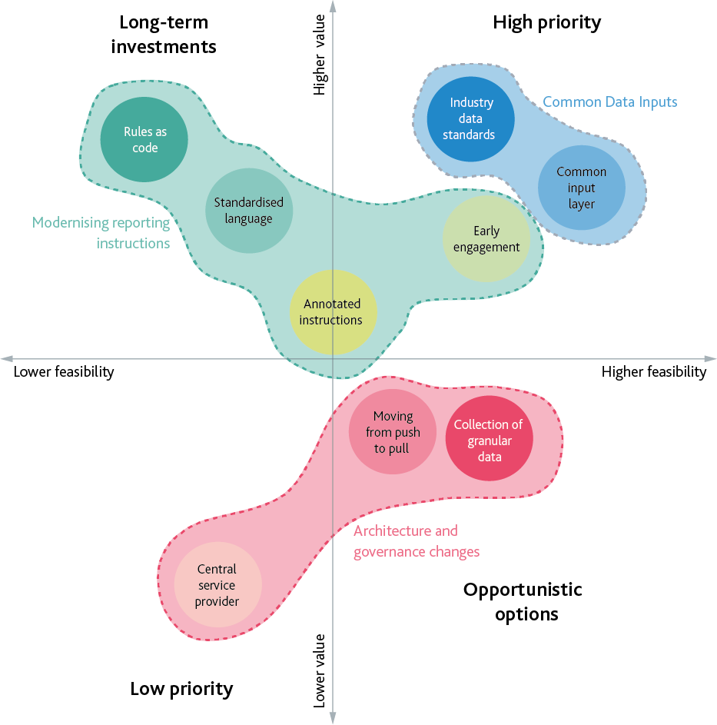

Las siguientes secciones resumen las respuestas a las preguntas del documento de discusión en cada bloque y las opciones que las sustentan.

4.1: Entradas de datos comunes
Los participantes de la revisión coincidieron en general con muchos miembros del Banco en que las “entradas de datos comunes” eran el área de solución más importante. Las opciones que discutimos en el documento de discusión tenían que ver con la definición de un conjunto de entradas de datos subyacentes que podrían usarse para reconstruir varios informes del Banco. Estas entradas de datos eran “comunes”, ya que se definirían de forma coherente en toda la industria y en todos los informes. Los participantes de la industria vieron esto como el elemento fundamental para cumplir cualquier visión para transformar la recopilación de datos. Los participantes sintieron que las entradas de datos comunes podrían abordar una serie de problemas identificados en el capítulo anterior: desde facilitar la gestión de la complejidad de los informes hasta ayudarles a encontrar y obtener datos. Y al proporcionar un lenguaje común para hablar sobre datos, las entradas de datos comunes mejoran la facilidad y consistencia de la interpretación.
Los participantes señalaron los beneficios de las iniciativas privadas existentes para crear capas de entrada para facilitar la presentación de informes. Una empresa global nos habló de cómo la producción de su propia capa de entrada interna les había permitido optimizar sus informes de liquidez, que se alimentan de datos de más de 40 entidades del grupo. Los proveedores de soluciones de informes dijeron que los beneficios de las capas de entrada eran clave para su valor para sus clientes. Dijeron que sus capas de entrada les permitían crear varios informes a partir del mismo conjunto de datos subyacentes y proteger a sus clientes de los costos de futuros cambios en los informes. Muchas empresas que utilizaron proveedores de soluciones de informes estuvieron de acuerdo con sus beneficios. Sin embargo, sintieron que el costo y el esfuerzo de mapear sus propios datos a la capa de entrada común del proveedor era alto, y los costos de configuración representaban hasta el 50% del costo total de la solución en sí.
Para facilitar este proceso de integración, una capa de entrada común podría consistir en un conjunto de estándares de datos de la industria utilizados para ejecutar procesos operativos dentro de las empresas. Estos estándares podrían reutilizarse como base para los informes de las autoridades. Los estándares de datos tendrían definiciones más estrictas y prescriptivas de las que podría ver en una capa de entrada común. Algunos proveedores de soluciones, empresas mayoristas y organismos de comercio de productos apoyaron abiertamente esta opción. Consideraron que los beneficios de los estándares de datos de la industria serían enormes y permitirían a la industria abordar la complejidad y los problemas heredados que existen dentro de las empresas. Sin embargo, esta no fue una opinión unánime.

Desafíos
Algunos participantes cuestionaron si los estándares para los datos operativos eran factibles, o incluso deseables. Consideraron que lidiar con sistemas heredados en las empresas era un desafío demasiado grande y un riesgo demasiado grande para las recompensas que se ofrecían. Por ejemplo, las empresas hablaron elocuentemente sobre cómo los sistemas heredados eran más que solo TI. Señalaron que para algunos productos financieros a largo plazo, como hipotecas residenciales o derivados de tasas de interés, cambiar el sistema podría significar cambiar los pagos financieros del producto en sí.
Independientemente del nivel en el que se definan las entradas de datos comunes, los participantes sintieron que sería difícil crearlas. Muchos participantes dijeron que sería difícil llegar a un acuerdo justo sobre cuáles eran las entradas de datos comunes y qué significaban. Por ejemplo, a una empresa más pequeña le preocupaba que las grandes empresas sistémicas dominaran el proceso. Algunas empresas cuestionaron cómo podemos lograr la estandarización dada la heterogeneidad en los datos de las empresas y la heterogeneidad de las necesidades del Banco. Las pequeñas empresas y las compañías de seguros fueron particularmente vocales en este frente. Se preguntaron cómo podemos crear estándares de datos de la industria para un gran número de productos financieros a medida o de nicho.
Las empresas con productos a medida se encontraban entre las muchas que hablaron sobre la escala y la complejidad de la tarea. Los proveedores de soluciones de informes más grandes dijeron que sus capas de entrada comunes contenían miles de campos de datos y requieren equipos de más de 100 trabajando para mantenerlos. Para las empresas globales, estos problemas de escala no se trataba solo de cubrir los datos en todos los dominios, sino también de garantizar que la capa de entrada cubriera los informes internacionales y del Reino Unido. Las aseguradoras señalaron que el nivel de agregación en el que las entradas de datos comunes tienen sentido no solo depende del uso previsto, sino que también está relacionado con la forma en que las empresas empaquetan y venden sus productos financieros. Un ejemplo ilustrativo que dieron fueron los productos de seguros que cubrían una serie de riesgos, por ejemplo, viajes,

Caminos a seguir
Algunos participantes señalaron la creación de entradas de datos comunes por partes individuales o sectores de la industria (véase el recuadro A). Además, sintieron que los avances en el pensamiento y las herramientas significaban que las entradas de datos comunes podrían entregarse a un costo menor que en el pasado. Por ejemplo, los participantes de los mercados de préstamos de valores y derivados señalaron su trabajo en el Modelo de dominio común, que estandariza datos y eventos para algunos de los productos financieros más complejos y personalizados.
Para avanzar, lo que la mayoría consideró necesario fue la acción estratégica del Banco y otros actores del sector público. Muchos participantes sintieron que había una falta de entradas de datos comunes disponibles, incluidos los estándares de datos de la industria para algunos dominios de datos, particularmente para productos minoristas. Los participantes internos y externos dijeron que la falta de adopción estaba reduciendo el valor de los estándares nuevos y existentes. Consideraron que las autoridades públicas (incluidos el Banco y la FCA) tienen el poder de impulsar la adopción de estándares y deberían hacerlo de forma activa. Por ejemplo, un organismo comercial habló de una reciente oportunidad perdida para mejorar los procesos de la industria, donde una autoridad no ordenó el uso de un identificador de producto en los informes de su mercado.

Figura 6: Mapeo de estándares de datos y modernización de las instrucciones de presentación de informes al proceso de recopilación de datos
Las áreas de solución tendrán diferentes beneficios para cada paso del proceso de recopilación de datos (que se muestra a continuación). También traerán nuevos costos (no se muestran).
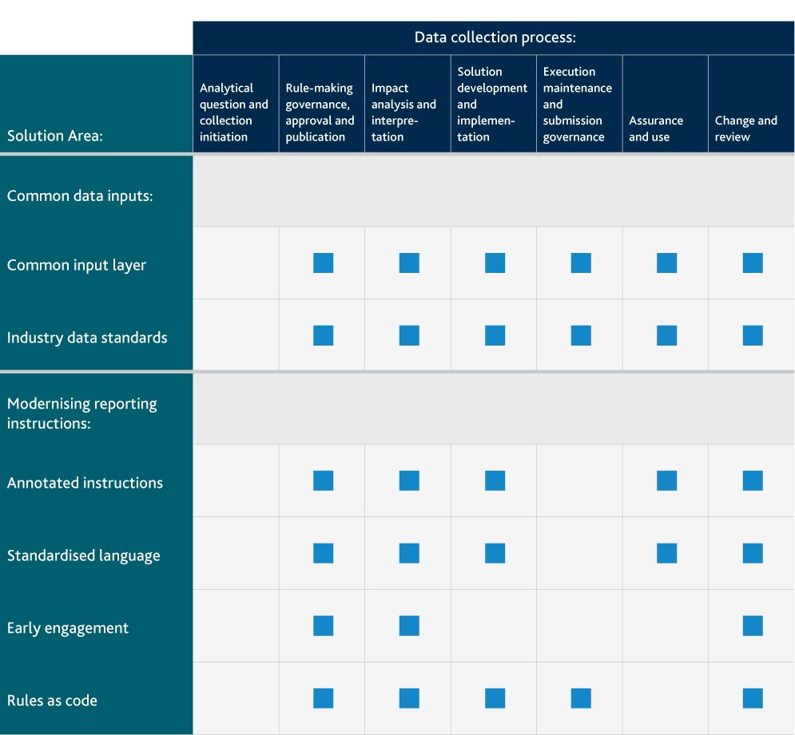

4.2: Modernización de las instrucciones de presentación de informes
Muchos participantes pensaron que las entradas de datos comunes deberían entregarse junto con las mejoras en otra área de la solución: la modernización de las instrucciones de generación de informes. Quizás hubo un mayor apoyo para mejorar las instrucciones entre las empresas más pequeñas. Esto puede reflejar diferencias en los problemas que enfrentan en relación con sus compañeros más grandes. Se quejaron menos de los problemas para encontrar y obtener datos dentro de sus propias empresas, y más de la complejidad de las instrucciones de presentación de informes.
Los participantes sugirieron que se requiere una variedad de soluciones de alta y baja tecnología. Estas soluciones difieren en el uso de tecnología innovadora y en el momento en que pueden entregarse. La mayoría de estas soluciones fueron cubiertas de alguna manera por nuestro documento de discusión original.
A corto plazo, algunas empresas y usuarios vieron como una prioridad mejorar la usabilidad de las instrucciones existentes. Esto significó abordar algunos de los problemas relacionados con cómo se publican y consumen nuestras instrucciones (consulte la subsección sobre problemas de usabilidad de las instrucciones). Por ejemplo, los participantes dijeron que podríamos invertir en mejorar la usabilidad de nuestro propio sitio web, donde a menudo se publican nuestras instrucciones. Otros abogaron por publicar nuestras ‘instrucciones como datos’, por ejemplo, a través de una interfaz de programación de aplicaciones (API). De manera similar a nuestro concepto de ‘instrucciones de informes anotadas’, la publicación de ‘instrucciones como datos’ permitiría a terceros y máquinas conectarse a nuestras instrucciones. Nuestras instrucciones podrían luego ser consumidas por otras aplicaciones de terceros, quizás junto con las instrucciones publicadas por otras autoridades. Sin embargo,
Muchos participantes externos dijeron que para reducir la complejidad, se requería una mayor estandarización de las instrucciones. Las empresas hablaron sobre cómo se podría lograr esto, desde la reutilización de términos y la reducción del tamaño de nuestro diccionario de informes, hasta el intento de hacer que nuestras instrucciones de informes sean más coherentes.
Para simplificar las instrucciones y facilitar el diseño y la implementación de la solución, los expertos técnicos sintieron que se necesitaba un cambio de mentalidad en la forma en que se diseñan y estructuran las instrucciones. Abogaron por un mayor uso de técnicas de “modelado de datos”. Consideraron que necesitábamos dejar de crear informes, donde los informes suelen ser tablas individuales independientes, hacia datos relacionales, donde los datos se ubican en una serie de tablas interrelacionadas, basándose en lo que hacemos para las colecciones regulatorias que utilizan el ‘punto de datos enfoque de modelado. Algunos vieron un cambio en la forma en que se diseñan las instrucciones como parte de un cambio hacia la ‘formulación de políticas primero digital’, donde los redactores legales, los encargados de formular políticas y los desarrolladores colaboran en la formulación de políticas para hacer que la regulación sea fácil de consumir e implementar.
A más largo plazo, un cambio en la forma en que se diseñan los informes puede allanar el camino para la última opción técnica considerada: las instrucciones como código. Para algunos participantes, las instrucciones como código eran el destino final de nuestras instrucciones de informes. Pero hubo desacuerdo sobre lo que significaba “instrucciones como código” y, por lo tanto, qué beneficios podría ofrecer. Algunas empresas lo vieron como parte de un proceso para automatizar la ejecución de instrucciones de informes. Para ellos, las instrucciones como código no se trataba solo de una mejor interpretación, se trataba de sacar a los humanos de gran parte de la fase de desarrollo e interpretación de la solución. Otros participantes sintieron que la automatización no era importante para obtener los beneficios.
Muchos participantes externos pensaron que necesitábamos más que mejoras técnicas en cómo se entregan las instrucciones. Sentían que la industria y el Banco podían hablar más abiertamente y antes. Y sintieron que el Banco podría ayudar a la industria a unirse para acordar un entendimiento estándar de las instrucciones de presentación de informes. En ambos casos, sintieron que el resultado sería un proceso de interpretación más fácil, con menos preguntas y aclaraciones necesarias durante las fases posteriores (consulte la subsección sobre cuestiones y aclaraciones sobre la comprensión de la instrucción).

Desafíos
Los expertos técnicos en la revisión advirtieron sobre la prisa por ofrecer soluciones técnicas innovadoras y complejas a escala. Esta fue una de las razones por las que los participantes prefirieron el pseudocódigo sobre el código ejecutable. Publicar en pseudocódigo significaría que no necesitaríamos publicar código en varios lenguajes de programación, lo que sería difícil de mantener, o vincular nuestro formato de instrucción a una solución o tecnología en particular.
A los participantes también les preocupaba cualquier cambio que eliminara por completo la interpretación firme del proceso de presentación de informes. Este argumento provino de ambos lados del proceso de presentación de informes. A las empresas les preocupaba que eso significara que los datos que envían podrían no ser adecuados para la pregunta que estábamos tratando de responder, lo que agravaba los problemas para comprender el fundamento de la recopilación. Consideraron que la etapa de interpretación era un paso clave para que pudieran comparar los datos que solicitamos con su propósito de uso. Dentro del Banco existía la preocupación de que las empresas perdieran la responsabilidad de los datos que proporcionaban.
Muchos participantes enfatizaron las habilidades y los cambios culturales necesarios para modernizar las instrucciones de presentación de informes. Por ejemplo, los participantes internos señalaron que probablemente necesitaríamos aumentar la cantidad de arquitectos y desarrolladores de datos en nuestros equipos de informes. Muchas empresas regionales estaban particularmente preocupadas, temiendo que las habilidades técnicas que necesitarían localmente escasearan en su área. Aunque es posterior a Covid y dados los avances en el trabajo remoto, esto podría cambiar.

Caminos a seguir
Al igual que con las entradas de datos comunes, los participantes sintieron que modernizar las instrucciones de presentación de informes era clave para transformar la recopilación de datos. En general, con suficiente tiempo e inversión, sintieron que los desafíos que enfrentamos podrían superarse. Nuevamente señalaron una serie de iniciativas públicas y privadas que mostraban cómo podíamos avanzar (véase el recuadro A).

4.3: Gobernanza y arquitectura
En general, las empresas estaban abiertas a considerar las opciones propuestas para cambios en la arquitectura y la gobernanza. Sin embargo, en comparación con los otros bloques de soluciones, las empresas consideraron estos cambios como una prioridad menor. Las empresas sintieron que los beneficios de muchas de las opciones serían pequeños, mientras que las empresas cuestionaron la viabilidad de su entrega. En particular, las empresas hicieron hincapié en que querrían tener confianza en que el Banco y / o un proveedor central de servicios están almacenando sus datos de forma segura, interpretando correctamente sus datos y extrayendo conclusiones válidas sobre la salud de su empresa.
Pull-vs actual push-model. Las empresas estuvieron de acuerdo en que había beneficios potenciales de pasar de un modelo de empuje a uno de extracción para reducir los costos de presentación de informes, si esto conducía a reducir el esfuerzo en la interpretación de las instrucciones de presentación de informes. Pero, aunque algunos participantes vieron que el Banco ‘extraía’ datos como parte de la visión a largo plazo, pocos sintieron que brindaría muchos beneficios en comparación con el modelo actual de ‘empuje’ a corto y mediano plazo.
Además, muchas empresas no estuvieron de acuerdo con cualquier sugerencia de que pudiera resultar en que el Banco pudiera extraer datos en tiempo real, expresando su malestar sobre el hecho de que el regulador o el banco central tengan acceso directo a sus sistemas. Además, las empresas tenían preguntas sobre las implicaciones de gobernanza y seguridad de un modelo de extracción, como la mecánica de verificación de datos, extracción y almacenamiento de grandes volúmenes de datos de forma segura y responsabilidad en caso de una violación de seguridad.
Proveedor central de servicios. Algunas empresas se mostraron más receptivas a que un proveedor de servicios centrales formara parte de un modelo de atracción potencial, por ejemplo, como intermediario entre ellas y el Banco. Estas empresas vieron un modelo en el que podían enviar datos a una entidad central de la que el Banco posteriormente extrae datos. Esto permitiría a las empresas mantener la propiedad de los datos y verificar sus datos antes de ponerlos a disposición. Posteriormente, el Banco tendría confianza en la calidad de los datos que puede solicitar bajo demanda, evitando el acceso directo a sistemas firmes. Este modelo operativo era familiar para las empresas que deben consolidar de forma centralizada los rendimientos a nivel de entidad y para aquellas que utilizan proveedores de soluciones de terceros como parte de su proceso de presentación de informes.
Sin embargo, no hubo consenso sobre cuál debería ser la función y la responsabilidad óptimas de un proveedor de servicios centrales. Si bien las funciones de un proveedor de servicios centrales podrían caer dentro de las competencias del Banco, hubo más apoyo para una entidad separada, posiblemente financiada por la industria, con supervisión proporcionada por el Banco. Las empresas también exploraron formas de ofrecer los beneficios de un proveedor de servicios central mediante la aprobación por parte del Banco de uno o varios proveedores de software. Pero los participantes de la industria cuestionaron cómo funcionaría un modelo de proveedor aprobado con un mercado competitivo de proveedores de servicios.
Aumento de la granularidad de los datos. Para algunos dominios de la presentación de informes, hubo un amplio acuerdo en que la recopilación de datos más granulares, respaldados por definiciones claras y estandarizadas, podría reducir la ambigüedad de las instrucciones y permitir que los datos se agreguen para más de un informe.
Sin embargo, algunas firmas más grandes expresaron preocupaciones relacionadas con la garantía de calidad y los desafíos técnicos de suministrar datos granulares, como el costo de proporcionar datos granulares de sistemas heredados y mantener el acceso a conjuntos de datos históricos. Por ejemplo, el proceso de verificación actual puede implicar la aprobación de una pequeña cantidad de puntos de datos en una hoja de cálculo, mientras que una aprobación futura podría implicar la garantía de calidad de un modelo de puntos de datos. Algunas firmas sugirieron que esto requeriría una actualización de los Regímenes de Certificación y Gerentes Senior.Se abre en una nueva ventana.
Al proporcionar datos granulares, las empresas tenían preocupaciones similares a las propuestas que significaban la automatización completa del proceso de presentación de informes. Les preocupaba perder la propiedad de sus datos y perder de vista cómo se utilizan sus datos para generar informes. Consideraron que los supervisores que no entendían los matices en sus datos ‘granulares’ pueden sacar conclusiones erróneas sobre la salud de sus empresas. Algunas empresas sugirieron que este malentendido puede dar lugar a más, no menos, solicitudes de aclaración ad hoc. Por lo tanto, las empresas aún requerirían transparencia y seguridad sobre cómo el Banco está utilizando los datos granulares que envían.

Figura 7: Mapeo de la gobernanza y la arquitectura y otras áreas de la solución al proceso de recopilación de datos
Las áreas de solución tendrán diferentes beneficios para cada paso del proceso de recopilación de datos (que se muestra a continuación). También traerán nuevos costos (no se muestran).
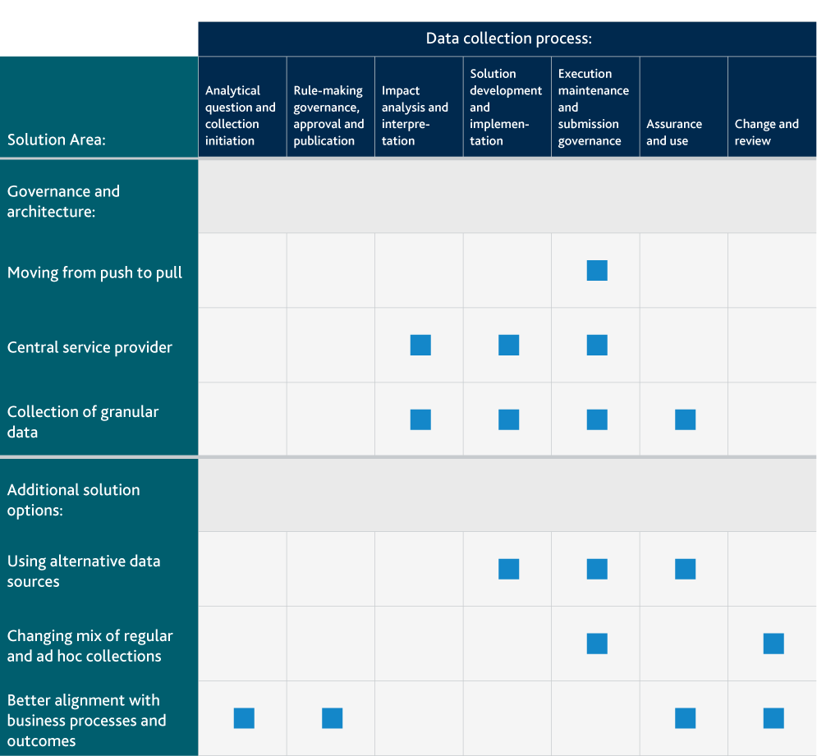

4.4: Otras áreas de solución
Además de plantear desafíos adicionales a algunas áreas de solución, los comentarios durante la revisión también proporcionaron una serie de nuevos aprendizajes. En particular, la revisión destacó nuevas áreas de solución que tal vez debamos explorar como parte de nuestro trabajo de transformación. Estos incluyeron:
- Usar fuentes de datos alternativas. Hubo un fuerte apoyo entre las firmas de banca mayorista para que el Banco considerara la posibilidad de obtener algunos de sus datos de intermediarios de la industria, como la infraestructura del mercado financiero, en lugar de directamente de las empresas. Esto podría resultar en menos “fuentes de la verdad” y una mayor calidad de los datos. Sin embargo, desde la perspectiva del Banco, esto no debería restar valor a la necesidad de que las empresas “conozcan sus datos”.

- Cambiar la combinación de recopilaciones de datos regulares y ad-hoc. Algunos de los datos que el Banco recopila con regularidad se utilizan principalmente para fines específicos o relacionados con eventos. Estos tipos de cobranzas podrían verse como colecciones precautorias: datos que se recopilan para que el Banco pueda obtener rápidamente información sobre políticas o prudencia cuando surja la necesidad. Algunos miembros del grupo de trabajo interno del Banco apoyaron un cambio hacia un conjunto de datos más pequeño de forma regular, complementado con un proceso de recopilación ad-hoc mejor y más flexible para satisfacer las nuevas necesidades de presentación de informes cuando sea necesario. Otros adoptaron el punto de vista opuesto, argumentando a favor de recopilaciones periódicas optimizadas más sólidas que reduzcan la necesidad de tantas solicitudes ad-hoc.

- Mejor alineación con los procesos y resultados comerciales. La razón por la que recopilamos datos influye en “qué” datos recopilamos y “cómo” diseñamos el proceso de recopilación de datos. Muchos miembros del grupo de trabajo sintieron que esto era crucial para ayudarnos a estimar el valor de una colección y para ayudar a la industria a comprender por qué estábamos recopilando los datos (consulte la subsección sobre Valor y fundamento de la colección). Los miembros del grupo de trabajo interno señalaron que la solución para la recopilación de datos debe alinearse con el uso previsto de los datos. Por ejemplo, si no utilizamos datos para monitorear empresas en tiempo real, no necesitamos diseñar un proceso de informes que recopile datos en tiempo real.

5: Establecer una visión para la transformación de la recopilación de datos
El resto de este documento se centra en nuestra visión para el futuro de la recopilación de datos y en cómo creemos que podemos trabajar con la industria para lograrlo: nuestro ‘plan de transformación para la recopilación de datos’. Una serie de grupos de trabajo y eventos de la industria en la segunda mitad de 2020 ha contribuido al desarrollo de este plan.
Nuestra visión para la recopilación de datos es que “el Banco obtiene los datos que necesita para cumplir su misión, al menor costo posible para la industria”. Detrás de esa visión, nuestra aspiración es que:
La recopilación de datos puede ayudar a brindar información más valiosa sobre los riesgos emergentes, más rápido, y el Banco podrá actuar con seguridad y precisión para mitigar esos riesgos. Al hacerlo, nos permite responder a eventos micro y macroeconómicos impredecibles (desde problemas de empresas individuales hasta choques económicos como Covid).
- La recopilación de datos es sencilla, por lo que nosotros y la industria podemos aprovechar al máximo nuestro recurso escaso. Un enfoque esbelto de los datos también debería indicar cuándo los conjuntos de datos ya no son útiles y deberían retirarse.

- La recopilación de datos sigue siendo confiable, por lo que los datos se recopilan y utilizan de forma segura, precisa y adecuada.

- El proceso y el propósito de la recopilación de datos es claro: claro para la industria por qué queremos datos; y aclarar al personal del Banco para qué lo necesitamos.
Creemos que una visión bien definida para el futuro de la recopilación de datos es importante para señalar nuestra dirección de viaje y comenzar a esbozar el estado futuro esperado. Los miembros del grupo de trabajo estuvieron de acuerdo, y las empresas indicaron que una dirección clara de alto nivel les ayudaría a comprometer recursos y alinear el trabajo de cambio interno relevante.
Los miembros del grupo de trabajo hicieron varias sugerencias sobre cómo se sentiría la entrega de la visión para las empresas. Sus declaraciones de visión tocaron varios aspectos del proceso:
- Fusionar informes externos con informes internos. Algunos miembros sugirieron que, en el futuro, sus roles y equipos de informes regulatorios separados ya no deberían existir; en cambio, los informes deben estar completamente consolidados dentro de sus procesos operativos diarios.

- Informes ágiles. Algunos miembros vieron el futuro de la presentación de informes como la capacidad de generar rápidamente un cambio en la presentación de informes. En este mundo, la línea divisoria entre la creación de un nuevo informe periódico y la presentación de informes ad-hoc se difumina.

- Una combinación de soluciones. Algunos miembros sintieron que una visión significaba combinar opciones específicas discutidas en nuestra sección de soluciones. En particular, algunos participantes mayoristas describieron una visión que combina instrucciones como código, estándares de datos de la industria, además de un proceso mejorado de participación de la industria y el Banco.

- Un marco para la colaboración abierta. Algunos miembros enfatizaron que la visión significaba una colaboración más profunda entre nosotros, las empresas y sus proveedores de servicios. Esta profunda colaboración se basó en un ecosistema de estándares que permitió que las personas y las máquinas hablaran más fácilmente. Cada estándar podría desarrollarse de forma independiente para adaptarse a ciertos propósitos o dominios específicos, pero todos los estándares deben desarrollarse y mantenerse bajo un marco común. La comisión europeaSe abre en una nueva ventana ha explorado este concepto en el diseño de sus ‘espacios de datos comunes’.
Todos los miembros estuvieron de acuerdo en que, para lograr nuestra visión, necesitamos una transformación fundamental de cómo funciona el proceso de recopilación de datos. Para lograr esta transformación, creemos que hay tres áreas cruciales de reforma: estándares de datos comunes, instrucciones de informes modernizadas y un enfoque integrado para la recopilación de datos.

5.1: Estándares de datos comunes
Creemos que la base de una gran recopilación de datos son los estándares de datos de la industria que pueden ser utilizados por todos los que los necesitan; lo que llamamos “estándares de datos comunes”. Los estándares de datos comunes son métodos adoptados colectivamente para describir datos operativos equivalentes. Estos estándares de datos deben capturar y describir la heterogeneidad en el sector financiero, no tratar de ocultarla. Estos estándares de datos comunes deberían ser un primer paso para ayudar a la industria a abordar la complejidad que enfrentan dentro de las empresas. Al hacerlo, creemos que pueden ayudar a mejorar todos los aspectos del proceso de recopilación de datos: desde cómo las empresas obtienen los datos por primera vez, hasta cómo entendemos las diferencias entre los puntos de datos que se nos han proporcionado.
Pero nosotros, y otros que conocimos, también reconocemos que los estándares de datos comunes son más que solo informarnos. Los estándares son una parte clave de la infraestructura blanda de la era digital. Como tales, pueden traer beneficios en todo el sector financiero: mejoras en la eficiencia operativa, mayor claridad para la administración de la empresa y los inversores de la empresa, y soporte para nuevas innovaciones como blockchain e inteligencia artificial / métodos de aprendizaje automático.
Dados esos beneficios más amplios, vemos nuestro impulso por estándares de datos comunes para la presentación de informes como parte de un movimiento más amplio para estandarizar y digitalizar datos y procesos dentro del sector financiero. Consideramos que ese movimiento comienza con el trabajo existente sobre identificadores financieros, incluidas las principales iniciativas del mercado mayorista como el proyecto Modelo de dominio común, así como muchas otras iniciativas privadas en este espacio (ver Cuadro A).
Pero al igual que con cualquier programa de infraestructura, se requiere cierto grado de coordinación y liderazgo para que sea un éxito. Sin él, pueden surgir múltiples estándares en conflicto, los estándares pueden desarrollarse pero no adoptarse, o quizás peor, los estándares pueden no desarrollarse en absoluto. Tenemos la intención de apoyar el desarrollo de esta infraestructura. A través de nuestro programa de transformación y el compromiso con otras iniciativas, nuestro objetivo es fomentar y catalizar el cambio (consulte el capítulo seis). Al hacerlo, actuaremos para asegurarnos de que la industria no solo esté desarrollando estándares, sino los estándares correctos; estándares que serán justos para todos los usuarios y que encajarán para ofrecer el máximo beneficio.
Reconocemos que no será posible implementar estándares de datos comunes en todas las áreas. Puede haber casos en los que la complejidad de los datos de las empresas sea demasiado grande, los costos de lidiar con el legado sean demasiado altos o el acuerdo internacional necesario sea inviable. En tales casos, nos comprometemos a ser pragmáticos: por ejemplo, dejando intactos los datos y sistemas operativos (y creando entradas de datos comunes de nivel superior), solo brindando cambios para nuevos sistemas y productos, o enfocándonos primero en soluciones puramente domésticas.
5.2: Instrucciones de informes modernizadas
Creemos que un mejor proceso de recopilación de datos también debe reformar la forma en que redactamos y publicamos las instrucciones de presentación de informes, y cómo las empresas consumen e interpretan esas instrucciones de presentación de informes. Al hacerlo, esperamos que nuestras instrucciones sean más claras y fáciles de usar para sus usuarios, y que resulten en una menor variabilidad en la forma en que se interpretan. Consideramos que es conveniente continuar explorando versiones de todas las opciones para esto que discutimos en el documento de discusión y durante nuestro proceso de revisión.
5.3: Un enfoque integrado para la recopilación de datos
Los estándares de datos comunes y las instrucciones de modernización de informes son dos reformas que pueden transformar cualquier informe o recopilación de datos. Pero para darse cuenta plenamente de su valor y abordar realmente los problemas de complejidad identificados en el capítulo tres, deben proporcionar la base para un enfoque de recopilación de datos más integrado.
We see this integration reform having three dimensions. First, the data collection process should be consistent, regardless of which authority firms are reporting to, and what the data is being used for. For firms, this means breaking down barriers between external and internal reporting processes; for the Bank this means statistical, regulatory, and markets and banking reporting feeling like part of one consistent solution. Second, every step in the reporting process should be better integrated with every other step. So our use of data is taken into account when we write reporting instructions, which in turn take into account how firms interpret those instructions and supply the data, and finally how we store the data and make it available to its users. And third, that the data itself is integrated: both at the input level, within firms, and in the final data sets that we receive. So, for instance, for firm data, all residential mortgage data, regardless of its source system, should be presented in a consistent fashion, with similarities between residential mortgage data and commercial loan data also captured. Integrating data should prevent unnecessary duplication of data, make it clear how different data points relate to one another, and reduce the complexity and cost of data collection for firms and the Bank alike.

Recuadro A: Aprender de los demás
Para desarrollar estas soluciones, no intentamos empezar de cero. Hay iniciativas exitosas de otras industrias, iniciativas en curso dentro del sector financiero, así como proyectos ambiciosos de empresas o proveedores específicos de los que aprender.
Otras industrias. Muchos participantes hablaron sobre su experiencia en la estandarización de datos operativos para mejorar la presentación de informes en otros sectores. Un participante habló sobre un proceso para estandarizar los datos de los dispositivos médicos y cómo eso condujo a informes más consistentes y mejores análisis de la industria a lo largo del tiempo. Creemos que las innovaciones en sectores similares ricos en datos, como el farmacéutico, el procesamiento de alimentos, las telecomunicaciones, la aviación y el derecho, pueden ofrecer ejemplos valiosos.
Industria de derivados. La Asociación Internacional de Valores y Derivados (ISDA) ha orquestado el desarrollo del Modelo de Dominio ComúnSe abre en una nueva ventana(CDM), que ofrece un enfoque estandarizado para describir eventos y datos para productos derivados de venta libre. El MDL apunta a integrarse en tres procesos derivados clave: el acuerdo legal entre las partes; operaciones en curso como llamadas de margen y liquidación; e informes reglamentarios. El MDL ahora se está ampliando para incluir productos de préstamo de valores.
Iniciativas regulatorias internacionales e históricas. Como indicamos en el documento de discusión, el Banco ha adoptado activamente XBRLSe abre en una nueva ventanay técnicas de modelado de puntos de datos en sus informes reglamentarios regulares. Hemos participado en amplios esfuerzos de armonización internacional, incluida la promoción de identificadores financieros clave Identificador de entidad legal (LEI), Identificador único de producto (UPI), Identificador único de transacción (UTI) y Elementos de datos críticos (CDE) para informes derivados. También tenemos mucho que aprender sobre cómo SWIFTSe abre en una nueva ventanaEl marco de pagos se creó e implementó a nivel internacional y, más recientemente, a partir de ACORDSe abre en una nueva ventana iniciativa de estándares internacionales de mensajería para la industria de seguros.
Proyectos específicos de empresas y proveedores. Como aprendimos durante la revisión, existe el deseo de la industria de adoptar nuevas tecnologías para actualizar los sistemas y mejorar los informes. Para algunas empresas más grandes, que realizan informes en nombre de un gran número de entidades, estos esfuerzos de reforma intraorganizacionales son similares al trabajo que estamos proponiendo a nivel de toda la industria. Específicamente, las empresas discutieron cómo crearon e implementaron una visión para los datos, sus enfoques para consolidar los estados de datos, su experiencia en el aumento de la automatización dentro de sus empresas y el uso de la computación en la nube para mejorar la capacidad de procesamiento.
Los proveedores de soluciones tecnológicas ya están comenzando a facilitar el uso de entradas de datos comunes a través de múltiples requisitos regulatorios, viendo claramente los beneficios de un proceso estandarizado que permite a las empresas informantes mapear sus datos internos a puntos de datos de informes externos.
6: Enfoque para la transformación de la recopilación de datos

6.1: Principios del enfoque de entrega

Creemos que la visión y las reformas asociadas expuestas en el capítulo cinco son valiosas, factibles y necesarias. Dicho esto, también reconocemos que estas reformas son ambiciosas y afectan a grandes áreas del sector financiero mundial y del Reino Unido.
También reconocemos que una gran parte del costo de este cambio recaerá sobre la industria. El Banco se compromete a proporcionar recursos para el diseño y ejecución de estos cambios. Pero, al igual que con los cambios actuales en la recopilación de datos, esperamos que las empresas necesiten invertir múltiplos de lo que invertimos para implementar estas reformas.
Entonces, durante el proceso de revisión, pensamos mucho sobre cómo abordar estas reformas: cómo podemos dar confianza a los responsables del presupuesto de que estos cambios valdrán la pena, cómo podemos dividir las reformas en partes manejables y cómo podemos minimizar el costo y disrupción del cambio?
Para responder a estos desafíos, estamos adoptando un enfoque de entrega basado en cuatro principios clave. El cambio deberá ser:
- A largo plazo y guiados por una visión, de modo que los afectados tengan tiempo para planificar, invertir y secuenciar, cuando sea posible, con los programas de cambio existentes. Presentamos nuestra visión y las reformas que la acompañan en el capítulo cinco. Esperamos que esas reformas requieran al menos los diez años previstos en el alcance de la revisión original.
- Incremental y pragmático, para que podamos comenzar con algo pequeño, aprender y superar desafíos clave. A medida que aprendemos, podemos abordar cambios a mayor escala y, al mismo tiempo, reajustarnos rápidamente si las cosas no funcionan. Un enfoque incremental fue fuertemente apoyado por los miembros del grupo de trabajo tanto internos como externos. Los gerentes de cambio experimentados destacaron cómo proyectos complejos similares habían fallado cuando intentaron hacer demasiado y demasiado rápido. En su opinión, las decepciones son comunes con un ‘enfoque del big bang’, ya que tienden a ser bastante riesgosas, toman demasiado tiempo y, a menudo, terminan con soluciones subóptimas que no brindan un valor real.
- Abierto y colaborativo, para que podamos construir sobre el trabajo de otros y ellos puedan construir sobre el nuestro. No esperamos llevar a cabo todas las reformas solas o dentro de un solo programa de trabajo que lideramos. Más bien, al ser abiertos y claros sobre los problemas que enfrentamos y nuestras posibles soluciones a estos problemas, otros pueden invertir en resolver esos problemas también, y podemos reutilizar sus soluciones en beneficio del sector en general.
- Valor continuo y basado en casos de uso, donde los ‘casos de uso’ nos permiten administrar el alcance, limitando cada proyecto a un informe definido o un conjunto de informes relacionados. Ofrecer valor para cada caso de uso genera confianza entre el Banco y las partes interesadas de la industria de que el plan de transformación está funcionando. Como demostramos el valor para un caso de uso, esto respaldará el caso de inversión para casos de uso futuros.
6.2: Programa de transformación
Para ayudar a implementar estas reformas, junto con la FCA, queremos establecer un programa de transformación de varios años. Queremos que este programa se entregue de acuerdo con el enfoque y el marco de valores descritos anteriormente.

Fases del programa de transformación
Esperamos que nuestro programa de transformación tenga al menos tres fases.
Durante la fase uno queremos sentar las bases para las fases futuras. Concretamente, creemos que la fase uno tendrá tres objetivos de alto nivel. En primer lugar, producir iteraciones de prototipos de diseño y traducirlos en versiones iniciales de soluciones funcionales; en segundo lugar, ofrecer un cambio tangible, para un número limitado de casos de uso, creando así valor y mostrando a las partes interesadas que se puede lograr la transformación; y tercero, brindar beneficios intangibles, como aprendizaje, relaciones clave y establecimiento de equipos y estructuras que administrarán el programa. Esperamos que la primera fase se centre en avanzar en las reformas de ‘instrucciones de modernización de informes’ y ‘estándares de datos comunes’, y que el progreso en la integración de la recopilación de datos se produzca en fases posteriores.

Figura 8: Plan indicativo de la fase uno: 2021-2023
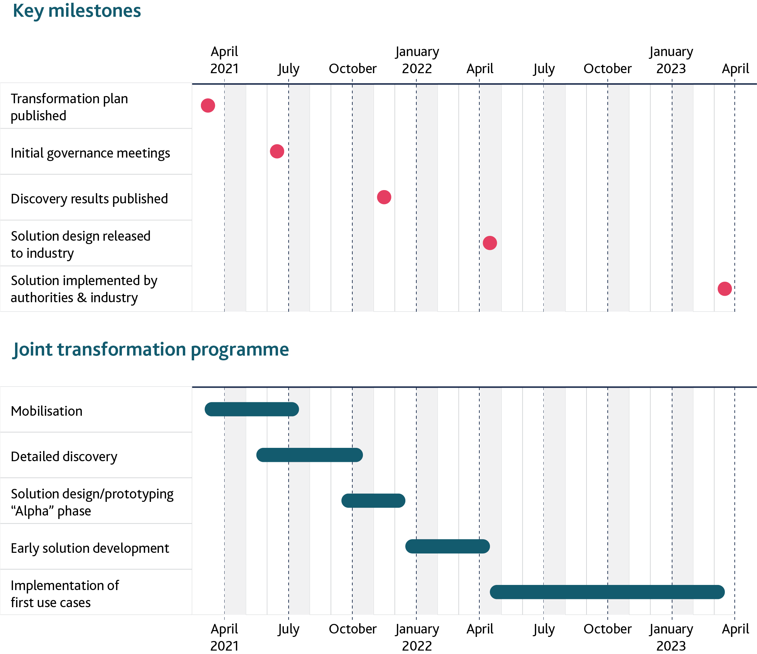

Durante la fase dos, nos centraremos en escalar la transformación a nuevas áreas. Fundamentalmente, buscaremos escalar el trabajo que hicimos en la fase uno y comenzar el proceso de integración de informes y datos, clave para nuestra reforma de “informes integrados”.
Durante la fase tres, buscaremos expandir el trabajo a colecciones más complejas, basándonos en las técnicas que hemos desarrollado y los resultados ya entregados. Creemos que en estas últimas fases será donde se entregará la mayor parte del valor.

Recursos de entrega de la fase uno
Si bien somos conscientes de que la pandemia mundial plantea desafíos únicos para todos nosotros, queremos comenzar la fase uno este año. En particular, buscamos formar un equipo central compuesto por personal del Banco, la FCA y el personal de las empresas de las que recopilamos datos. Actualmente, estimamos que el tamaño del equipo es de entre 10 y 15 personas, de las cuales 12 podrían provenir de empresas. Esperamos que el equipo central se complemente con aportaciones a tiempo parcial de otro personal de todo el Banco, la FCA y la industria. Necesitaremos personal con experiencia y visión para contribuir al diseño de soluciones. Además, para garantizar que los nuevos cambios funcionen para todos, nos gustaría que las personas que están directamente involucradas en el proceso actual de recopilación de datos proporcionen comentarios sobre los problemas y las soluciones.
Flujos de trabajo de la fase uno
Durante la fase uno, esperamos que el trabajo del programa avance a través de dos flujos de trabajo separados:
- Estándares de datos comunes. Bajo esta línea de trabajo, el equipo del programa buscará identificar y abordar los problemas relacionados con el desarrollo y la adopción consistentes de estándares de datos comunes. Como primer paso, el Banco planea establecer un comité de la industria para trabajar en los estándares de datos del sector financiero del Reino Unido. Esperamos que el comité incluya una muestra representativa de representantes de la industria y asociaciones comerciales y organismos de normalización relevantes. Creemos que sus objetivos a largo plazo deberían incluir prevenir la fragmentación en el desarrollo de estándares privados y actuar como una sola voz ante el Banco y las autoridades públicas del Reino Unido en acciones para ayudar a la adopción de estándares. Esperamos tener el comité establecido a mediados de 2021.
- Informes. Bajo este flujo de trabajo, el equipo del proyecto tendrá como objetivo identificar problemas con los informes y diseñar y entregar soluciones. Este flujo de trabajo incluirá el trabajo de modernización de las instrucciones de presentación de informes. Las actividades iniciales de este flujo de trabajo serán crear una comprensión común y detallada de los problemas que enfrentan los usuarios de partes del proceso de informes relevantes para los casos de uso en cuestión (consulte la siguiente subsección). Esto sentará las bases para el diseño de soluciones y la fase de creación de prototipos ‘alfa’, antes de la entrega e implementación ágiles de soluciones.

Casos de uso seleccionados de la fase uno
Hemos identificado tres casos de uso prospectivos que, en nuestra opinión, son representativos de las actividades de recopilación de datos del Banco, y que esperamos que el programa de transformación analice durante su primera fase (consulte el recuadro B para obtener una descripción general del proceso de selección de casos de uso). . Estos casos de uso se ubicarán junto con otros casos de uso de FCA:
- Reformar la rentabilidad de las estadísticas de derivados trimestrales. El Banco recopila y publica datos estadísticos resumidos sobre el mercado de derivados del Reino Unido . La reforma de esta rentabilidad nos permite alinearnos y basarnos en el trabajo de las autoridades mundiales y de la industria existente sobre los estándares de datos para la presentación de informes de derivados.
- Entregar una base de datos de bienes raíces comerciales (CRE). La industria de CRE tiene un proyecto de larga duración que busca crear una base de datos en el mercado de CRE. Esperamos que la ejecución de este proyecto nos ayude a satisfacer nuestras necesidades de informes. Alinearnos con este proyecto nos permitirá desarrollar estándares de datos comunes en dos áreas centrales del sector financiero: préstamos y propiedad. Esto, a su vez, ayudará a mejorar la calidad de los datos en un mercado que es importante monitorear para fines de estabilidad financiera.
- Optimice la herramienta de métricas de monitoreo de liquidez (LMM). La herramienta LMM de la Autoridad Reguladora Prudencial (PRA) es un algoritmo, publicado en Excel, que muestra a las empresas cómo el Banco calcula algunas métricas clave de liquidez utilizando datos definidos por el informe de liquidez PRA 110 de la PRA . La actualización de la herramienta brinda la oportunidad de comprender cómo podemos entregar “instrucciones como código”, un componente potencialmente clave de un proceso de generación de informes más flexible en el futuro.
Junto con estos casos de uso básicos, realizaremos un trabajo preparatorio en algunos casos de uso de ‘alto valor y alta complejidad’, en los que creemos que podemos integrar una serie de informes. La presentación de informes de datos hipotecarios es uno de esos casos de uso. Actualmente recopilamos una serie de informes hipotecarios, pero la gobernanza de los informes hipotecarios es compleja y, por lo tanto, el progreso inicial será lento. Esperamos comenzar la entrega de cambios para los informes de hipotecas y casos de uso similares en la fase dos del programa de transformación.

6.3: Alineación con otras iniciativas
Nuestro enfoque para realizar reformas no se desarrollará de forma aislada. Esperamos que el programa conjunto de transformación aprenda de otras iniciativas relevantes y se alinee con ellas (consulte el Cuadro A para ver una muestra de dichas iniciativas). Específicamente, desde la perspectiva del Banco, tenemos la intención de tomar una serie de acciones para avanzar en la visión y las reformas descritas en el capítulo cinco que se ubicarán fuera del programa conjunto de transformación.
Internamente, avanzaremos en el trabajo para optimizar los procesos internos y revisar qué datos recopilamos. Al hacerlo, pensaremos si los cambios en nuestras colecciones de datos serían buenos casos de uso para nuestro programa de transformación. Por ejemplo, para los informes de seguros, la PRA está llevando a cabo una revisión completa de los informes regulatorios, incluidas las declaraciones de Solvencia II. El resultado de esa revisión puede conducir a nuevos casos de uso para la fase uno del programa de transformación. El Banco y la FCA tienen proyectos en curso que invierten en los sistemas que utilizamos para recibir y almacenar datos, y buscan mejoras en nuestra capacidad para recopilar datos de forma ad-hoc. Actualmente estamos integrando aspectos de nuestros informes normativos y estadísticos.
Reconocemos la importancia de promover la armonización de los datos y la presentación de informes a nivel internacional, y continuamos participando en foros multilaterales y a través de canales bilaterales sobre estos temas. Por ejemplo, contribuimos a los esfuerzos internacionales en el Consejo de Estabilidad Financiera (FSB), donde hemos estado liderando el trabajo, en colaboración con otros miembros del FSB, sobre posibles formas de facilitar la convergencia en la presentación de informes de datos para abordar la fragmentación del mercado. También continuamos contribuyendo al trabajo que promueve la estandarización, el desarrollo y la adopción de identificadores financieros clave y estándares de derivados. Además, continuaremos colaborando en proyectos de innovación internacional relevantes como un proyecto conjunto administrado por el Centro de Innovación BIS de Singapur para crear estándares de datos comunes y reglas de informes ejecutables por máquinas para los informes de hipotecas.
Hemos estado trabajando con y bajo la gobernanza de iniciativas de estándares internacionales para avanzar en las mejores prácticas comunes mientras colaboramos a nivel mundial. Esto ha incluido nuestro enfoque para la adopción del estándar de mensajería financiera ISO 20022 para pagos de alto valor en libras esterlinas.

Figura 9: Nuestro enfoque basado en casos de uso para la entrega incremental
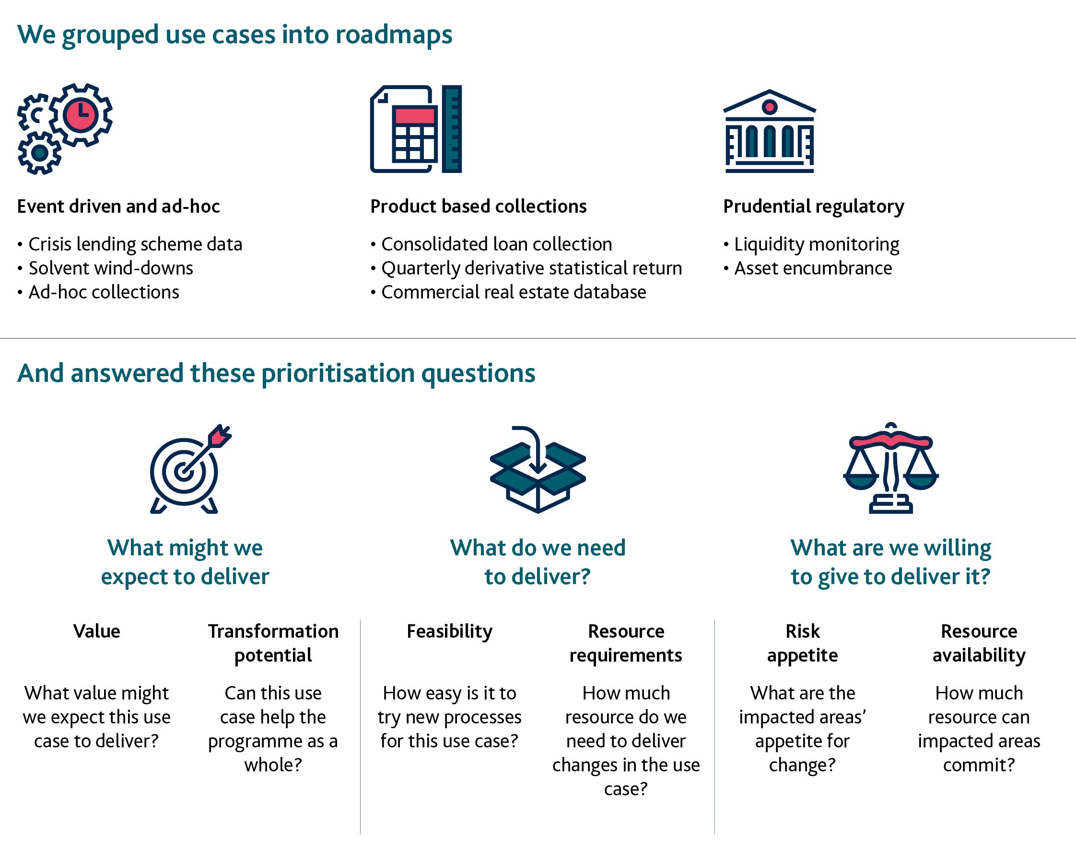

Recuadro B: descripción general de los casos de uso
Un componente crítico del plan serán los ‘casos de uso’ que analizamos en la primera fase de entrega. Estos casos de uso darán forma al alcance de una definición de problema más detallada y un proceso de diseño de soluciones a partir de 2021. La implementación de soluciones para estos casos de uso entregará los primeros elementos de valor del programa de transformación y sentará las bases para la entrega de valor futuro.
Marco de evaluación de casos de uso
Durante la revisión, desarrollamos un marco para evaluar casos de uso. El marco tenía como objetivo seleccionar y ordenar posibles casos de uso en una hoja de ruta coherente. Nuestro marco tenía tres aportes de alto nivel:
- ¿Qué valor podemos ofrecer: qué valor podemos agregar y cómo ayudará el caso de uso a nuestros objetivos generales de transformación? Esto incluyó qué valor podría brindar un caso de uso a las partes interesadas involucradas en ese caso de uso, y qué valor podría brindar el caso de uso a un programa de transformación en su conjunto, lo que llamamos ‘potencial de transformación’. El potencial de transformación, a su vez, tenía dos perspectivas, las cuales podrían agregar valor a casos de uso futuros: bases tangibles (como estándares de datos) e impulso intangible (como la confianza de las partes interesadas).
- ¿Qué necesitamos entregar: qué tan factible es el caso de uso y qué recursos necesitamos para entregarlo? Esto incluyó la facilidad con la que se pueden cambiar los mecanismos de ingestión de datos existentes, la sincronización se puede alinear con otros cambios regulatorios que están planificados o en curso, o la capacidad de manejar un gran volumen de datos.
- Qué estamos dispuestos a dar para cumplir: qué recursos están disponibles y cuál es nuestro apetito por el riesgo al instituir el cambio para la recopilación de datos relevantes? Al discutir los casos de uso, los miembros del grupo de trabajo estaban conscientes del impacto que COVID-19 ya estaba teniendo en la disponibilidad de recursos a corto plazo en la industria y dentro del Banco.
Hojas de ruta de casos de uso
De acuerdo con nuestro enfoque incremental, esperamos que la prioridad de los casos de uso cambie a lo largo del programa de transformación. Creemos que algunos casos de uso se adaptarán mejor a la experimentación, el desarrollo de nuevas soluciones y requerirán menos recursos. Estos serán mejores casos de uso para entregar en fases anteriores, cuando buscaremos desarrollar nuevas soluciones y demostrar su valor. Otros casos de uso serán más complejos, pero de mayor valor, y son más adecuados para ser entregados en fases posteriores. Finalmente, creemos que los casos de uso tendrán puntos en común, lo que significa que la entrega de un caso de uso proporcionará la base para la entrega de un caso de uso futuro: tienen un alto ‘potencial de transformación’. Creemos que la creación de estas ‘hojas de ruta de casos de uso’ puede ayudar a mitigar el riesgo principal de un enfoque basado en casos de uso:
Desarrollamos tres hojas de ruta de casos de uso en los que creemos que puede haber una gran similitud entre los casos de uso:
- Casos de uso ad hoc y basados ​​en eventos (desencadenados por factores externos o problemas específicos de la empresa)
- Casos de uso basados ​​en productos (recopilaciones que cubren datos provenientes de una línea de productos o negocios específicos)
- Casos de uso prudencial / regulatorio (cobros regulares alineados con marcos regulatorios clave como capital bancario o regulación de resolución)
Selección de casos de uso
Durante la revisión, los participantes hicieron sugerencias para considerar más de 50 posibles casos de uso. Los casos de uso diferían mucho en su complejidad y ambición, lo que refleja la diversidad y el alcance de la revisión. Algunos casos de uso se centraron en datos presentados por empresas minoristas y comerciales, otros en datos enviados por mayoristas. Los casos de uso diferían según el propósito principal, con casos de uso estadísticos y de supervisión regulares capturados junto con informes basados ​​en eventos. Además, los casos de uso diferían en términos de complejidad y la facilidad con la que se puede enmarcar e implementar un proyecto en un futuro próximo. Por ejemplo, algunos casos de uso tenían dependencias significativas y factores externos que hicieron inviable la entrega a corto plazo.
Esta lista inicial de casos de uso se redujo a una lista larga de dieciséis casos de uso por parte del Banco. Estos casos de uso se evaluaron en relación con el marco de casos de uso, se debatieron en grupos de trabajo y los miembros del grupo de trabajo votaron sobre ellos. La retroalimentación sobre ciertos casos de uso a menudo fue mixta, ya que los miembros del grupo de trabajo sopesaron las compensaciones entre valor y viabilidad. Por ejemplo, algunos participantes consideraron el informe de liquidez clave de PRA, PRA110, un buen caso de uso porque se basa en múltiples cortes de los mismos datos y es complejo y costoso de ejecutar. Otros sintieron que su complejidad lo hacía inadecuado como caso de uso, al menos a corto plazo. En el Anexo 4 se incluye una selección de estos casos de uso.
La evaluación de casos de uso del grupo de trabajo se incorporó a nuestra evaluación de qué casos de uso serían los más adecuados como primera implementación. Sin embargo, al decidir los tres casos de uso finales, también tomamos en cuenta nuestra evaluación interna de viabilidad. Esto significó que algunos casos de uso favorecidos por los miembros del grupo de trabajo no fueran posibles a corto plazo. Algunos de los casos de uso clasificados en alto valor por los participantes del grupo de trabajo requirieron demasiado trabajo de gobernanza previo para ser entregado en un año. Otros chocaron con los próximos cambios de política.

Anexos
- Anexo 1: Descripción general del proceso de revisión

La fase de descubrimiento
- Además de analizar las respuestas escritas, llevamos a cabo una serie de eventos en los que interactuamos con una variedad de partes interesadas directas. Esto incluyó 75 reuniones bilaterales diferentes, así como mesas redondas, seminarios web y conferencias. La mayoría de las discusiones se llevaron a cabo durante conversaciones bilaterales con el único objetivo de brindar retroalimentación en profundidad al documento de discusión. En estos eventos, hablamos con una amplia gama de organizaciones (empresas reguladas, autoridades privadas, proveedores de soluciones y autoridades públicas), a menudo con líderes senior en datos e informes (ver figura 1).

- También tuvimos discusiones internas dentro del Banco, con colegas invitados a sugerir recopilaciones de datos potenciales que podrían mejorarse. Estos arrojaron más de 50 ideas en colecciones regulatorias, estadísticas, mercados y otras.

La fase de formación
- De junio a octubre de 2020, nuestro enfoque se centró en dar forma a los detalles. Habiendo hecho una convocatoria de nominaciones junto con el lanzamiento del plan de discusión, seleccionamos representantes de la industria para participar en tres grupos de trabajo: minorista y comercial; venta al por mayor; y seguros. La lista de empresas representadas se enumera en el Anexo 2. Estos se complementaron con eventos adicionales como mesas redondas de proveedores y bilaterales con una gama más amplia de partes interesadas (con un enfoque particular en reguladores, organismos de estándares de datos, proveedores de soluciones, etc.).

- La lista inicial de recopilaciones de datos que podrían mejorarse se redujo a una selección discutida en los grupos de trabajo.

Cronograma de revisión de 2020
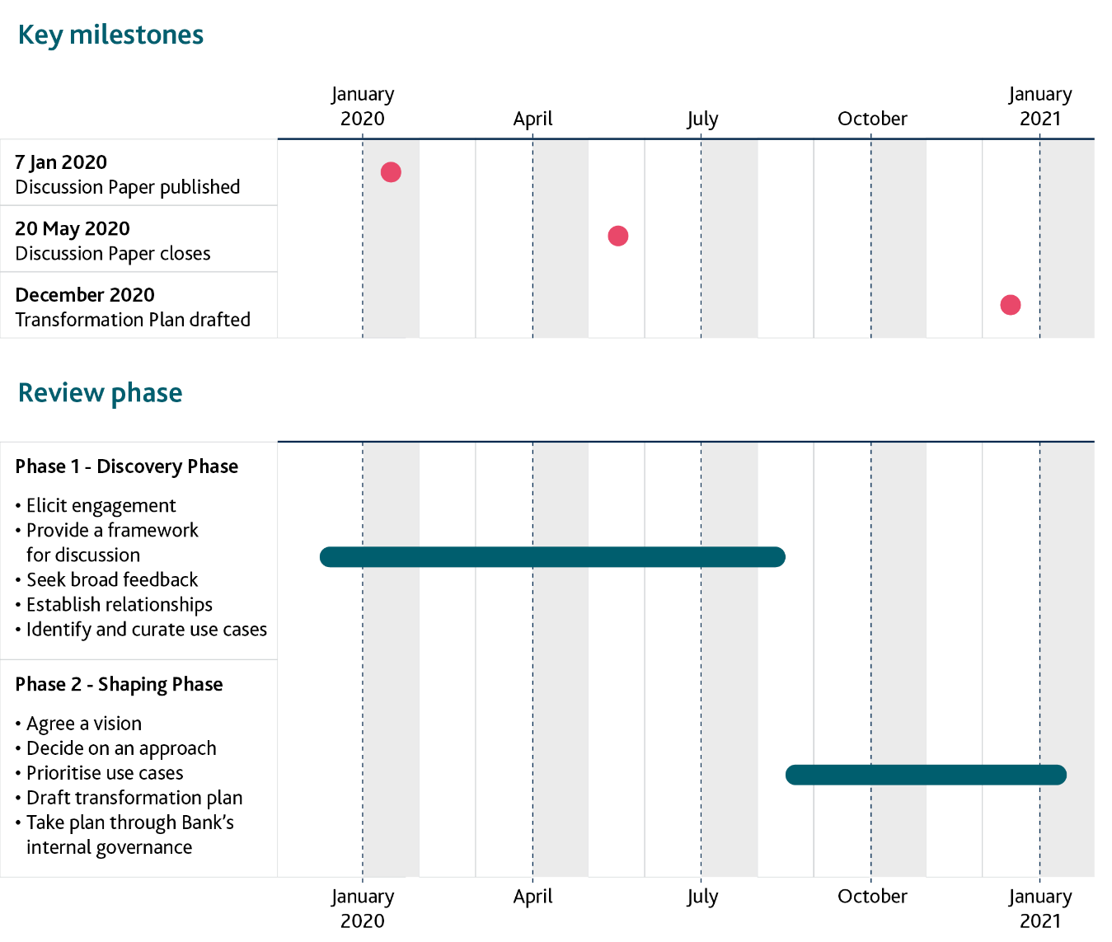
- Anexo 2: Lista de Participantes de grupo de trabajo externo.

Lista de participantes del grupo de trabajo externo
Asociación de Cooperativas de Crédito Británicas (ABCUL)
Asociación de Aseguradoras Británicas (ABI)
Asociación de Bancos Extranjeros (AFB)
Asociación de Mercados Financieros en Europa (AFME)
Grupo Ageas
American International Group (AIG)
Aldermore Bank
Aviva
AXA XL
banco Barclays
BNP Paribas
BNY Mellon
La Asociación de Sociedades de la Construcción (BSA)
Citibank Reino Unido
Sociedad de construcción de Coventry
Grupo Credit Suisse
Cynergy Bank
Banco alemán
Línea directa
La sociedad de construcción familiar
La Asociación de la Industria de Futuros (FIA)
Goldman Sachs
HSBC Reino Unido
Asociación Internacional del Mercado de Capitales (ICMA)
Investec
Asociación Internacional de Swaps y Derivados (ISDA)
Asociación Internacional de Préstamos de Valores (ISLA)
JP Morgan
Solo finanzas
HCL
Legal y General
Lloyds Bank
Lloyds de Londres
Macquarie
Monzo
Morgan Stanley
NatWest
Sociedad Nacional de Construcción
Sociedad de construcción de Nottingham
Grupo Phoenix
Corporación de Seguros de Pensiones
Prudencial
Royal London
RSA
Santander
Corporación Bancaria Sumitomo Mitsui (SMBC)
Societe Generale
Chartered estándar
TSB
UBS
Finanzas del Reino Unido
United Trust Bank
Dinero virgen
Yorkshire Building Society

- Anexo 3: Una visión estilizada del proceso de recopilación de datos

Fases estilizadas de la recopilación de datos
Las empresas informantes envían las recopilaciones de datos al Banco como autoridad reguladora y como autoridad de recopilación de estadísticas. Las siete fases que se describen a continuación son nuestro intento de separar los pasos involucrados en el proceso de presentación de informes. Aunque hay dependencias involucradas, el proceso no es estrictamente lineal y puede haber alguna iteración involucrada o algunas superposiciones entre los pasos. Por ejemplo, durante el proceso de consulta, las empresas realizan un análisis e interpretación rápidos del impacto para brindar al Banco una retroalimentación constructiva sobre las nuevas regulaciones propuestas. Sin embargo, las empresas solo profundizan en el contenido una vez que las regulaciones se publican en su forma final. En este caso, el paso de un paso al siguiente no solo es borroso, sino que también incluye una iteración.

Pregunta analítica e inicio de recopilación
En última instancia, el proceso de presentación de informes comienza con una pregunta de política. Esto puede ser para comprender mejor un nuevo riesgo, ayudar a diseñar o monitorear el cumplimiento de una nueva política o evaluar el impacto de una nueva política. La pregunta genera una solicitud de datos de un área comercial dentro del Banco o PRA para que recopilemos datos. Durante esta fase, decidimos qué datos queremos, cómo se definen, cuándo los queremos y de quién los recopilaremos. También consideramos los detalles prácticos sobre la recopilación de datos: cómo se recopilarán los datos, qué poderes legales utilizaremos (si corresponde) y los sistemas y recursos necesarios.

Figura A1: Preguntas clave en la pregunta analítica y la fase de inicio de la recopilación
Autoridad | - ¿Qué pregunta queremos responder con los datos?  - ¿Qué datos necesitamos?  - ¿Cómo deseamos definir los datos?  - ¿Por qué necesitamos los datos y cómo los usaremos?  - ¿Dónde / de quién (de qué fuente) deberíamos recopilarlo?  - ¿Cuándo lo necesitamos?  - ¿Qué debemos hacer para recopilar los datos?

Gobernanza, aprobación y publicación de la elaboración de normas
Antes de que pueda ocurrir una nueva recopilación de datos regulatorios permanentes, el Banco debe revisar y aprobar la recopilación. El proceso de aprobación difiere según los poderes legales que el Banco esté utilizando para recopilar los datos. El Banco publicará los borradores de propuestas, después de una nueva consulta interna y la aprobación de un comité o persona superior. Para las cobranzas regulatorias regulares, el Banco lleva a cabo un proceso de Análisis de Costo-Beneficio (CBA) legal, que intenta sopesar el valor de la colección con el costo esperado de entregar la colección. El CBA también nos ayuda a construir el caso comercial para la colección.
A continuación se realiza una consulta pública sobre los borradores de propuestas, que probablemente incluirá tanto los requisitos como las instrucciones para la preparación de los datos. Después de considerar la retroalimentación, el Banco puede decidir recopilar menos datos (o incluso ninguno), recopilarlos con un alcance o frecuencia reducidos, o recopilar los datos según lo propuesto. Los procesos de gobierno interno aprueban la versión revisada para su publicación final.

Figura A2: Preguntas clave en la fase de gobernanza, aprobación y publicación de la elaboración de normas
Autoridad | - ¿Necesitamos los datos en absoluto (el costo de recopilar los datos supera el beneficio)?  - ¿Estamos autorizados a recopilar los datos?  - ¿Están claros nuestros requisitos?  - ¿Estamos cumpliendo con todos los requisitos legales en nuestro proceso de recopilación de datos?
Firma | - ¿Recopilamos actualmente los datos solicitados?  - ¿Cuál es nuestra mejor estimación del costo adicional de nuestros procesos de informes?

Análisis e interpretación de impacto
El análisis de impacto es una parte crucial de cualquier revisión de la industria de los cambios propuestos. Cuando se publican los requisitos y las instrucciones, las empresas tratan de comprender qué deben hacer (si es que deben hacer algo), cuándo deben hacerlo y el impacto en su empresa. El análisis de impacto puede ser en parte económico (‘¿cuánto costará?’) Y en parte operativo (‘¿qué personas, procesos y sistemas pueden verse afectados?’). Una vez finalizadas, las empresas dedican más esfuerzo a determinar qué ha cambiado, qué es nuevo y cómo se aplica a ellas.

Figura A3: Preguntas clave en la fase de análisis e interpretación de impacto
Firma | - ¿Estamos en el ámbito de la recopilación de datos?  - ¿Qué datos tenemos que enviar?  - ¿Cómo producimos los datos?  - ¿Qué áreas de negocio se ven afectadas?  - ¿Qué sistemas y procesos se ven afectados?  - ¿Cuál es el costo directo probable de implementación?  - ¿Es probable que haya costos indirectos de implementación? Si es así, ¿Que son?

Desarrollo e implementación de soluciones
Por el lado de la industria, las empresas crean soluciones que llevan a cabo esas instrucciones. Para hacerlo, es posible que algunas empresas necesiten subcontratar a terceros. Independientemente de su fuente, es probable que las soluciones involucren una combinación de tecnología, personas y procesos que establecen cómo interactúan las personas y la tecnología. Una solución puede incluir algunos o todos los siguientes pasos:
- Puesta en marcha de un proyecto para financiar, gobernar y gestionar el trabajo.
- Documentar su interpretación de cómo aplicar las instrucciones a su negocio.
- Identificar y obtener datos para cumplir con la solicitud, potencialmente en múltiples sistemas operativos, de riesgo, financieros y otros sistemas de gestión, así como en fuentes de datos de terceros adquiridas.
- Establecer y probar soluciones para integrar, limpiar, enriquecer y agregar datos existentes y para crear y enviar los informes en el formato requerido.
- Configurar o ajustar procesos de revisión para verificar y aprobar los datos para su envío.
La implementación también implica trabajo para el Banco. Tenemos que crear la solución para recibir, almacenar y utilizar los datos que recopilamos. Esto diferirá según el tipo de colección. Pero para las recopilaciones regulares, normalmente implicará realizar cambios en el portal de recopilación de datos que recibe los datos (como BEED o RegData), así como bases de datos para almacenar los datos. Los participantes internos sintieron que la introducción del estándar XBRL (eXtensible Business Reporting Language) y DPM (Data Point Modeling) ha mejorado la eficiencia de este proceso y la organización de datos en los últimos años.

Figura A4: Preguntas clave en la fase de implementación y desarrollo de la solución
Autoridad | - ¿Qué cambios debemos realizar en los sistemas / procesos?  - ¿Cómo vamos a almacenar los datos?  - ¿Funciona el sistema / proceso como se esperaba?
Firma | - ¿Cómo vamos a obtener los datos?  - ¿Cómo convertimos los datos sin procesar en datos que podemos enviar?  - ¿Qué soluciones y procesos necesitamos implementar para hacer eso?  - ¿Cómo probamos que estos procesos estén funcionando correctamente?  - ¿Cómo verificaremos la calidad de los datos antes de enviarlos?

Gobierno de ejecución, mantenimiento y presentación
De forma continua, las empresas deben llevar a cabo los procesos establecidos en la fase de creación de la solución. Pasar de la fase de creación de una solución a ejecutar una solución puede llevar tiempo. Para los informes nuevos, las empresas a menudo pasan por algunos ciclos de ejecución antes de que sus sistemas de informes se instalen y funcionen bien. Algunas colecciones en curso regulares, como FINREP y COREP, son costosas de ejecutar. Esto se debe principalmente a que requieren procesos manuales que recopilen datos resumidos de una gran variedad de fuentes.
Las empresas también continuarán manteniendo y mejorando las soluciones de recopilación de datos. Pueden optar por invertir en un nuevo sistema o proceso; pueden solucionar problemas con la solución; o pueden realizar pruebas para asegurarse de que los cambios externos no afecten negativamente a los sistemas que se utilizan para múltiples propósitos.

Figura A5: Preguntas clave en la fase de gobierno de ejecución, mantenimiento y presentación
Firma | - ¿El sistema / proceso modificado funciona como se esperaba?  - ¿Qué cambios adicionales en los sistemas / procesos deben realizarse?

Garantía y uso
Los datos recibidos por el banco tienen garantía de calidad y están disponibles para el usuario relevante de esos datos. La garantía incluye tanto la validación: “¿los datos definitivamente son incorrectos?” Y la verificación de plausibilidad, “¿es extremadamente probable que los datos sean incorrectos?” Si estas verificaciones destacan que los datos son incorrectos o es probable que sean incorrectos, es posible que las empresas tengan que proporcionar explicaciones de los valores que han informado o corregir los errores y volver a enviarlos. El Banco tiene la intención de extender sus procesos de revisión formal para recabar comentarios de los usuarios internos de los datos, para confirmar que la pregunta inicial que provocó la recopilación de datos se ha respondido adecuadamente.

Figura A6: Preguntas clave en la fase de garantía y uso
Autoridad | - ¿La empresa ha presentado datos que infringen las reglas de validación y son definitivamente incorrectos?  - ¿Las pruebas de plausibilidad muestran patrones que sugieran que es probable que los datos sean incorrectos?  - ¿Entendemos los datos que estamos usando?
Firma | - ¿Entendemos las variaciones en los datos que hemos enviado?  - ¿Estamos seguros de que los datos son correctos?  - ¿Qué causó los errores en los datos?  - ¿Cómo rectificamos esto para volver a enviarlo?  - ¿Qué mejoras de diseño deberíamos hacer?

Cambiar y revisar
Con el tiempo, a medida que la tecnología mejore, las regulaciones cambien, las intervenciones regulatorias evolucionen, las prácticas del mercado cambien y surjan nuevas fuentes de datos, la utilidad de algunas recopilaciones de datos disminuirá y / o podrá refinarse o consolidarse. A veces, es necesario interrumpir las colecciones.
El Banco realiza periódicamente un inventario de datos, pero un proceso más formal para revisar las cobranzas de manera continua implicará fechas de vencimiento de las cobranzas. Además, el Banco deberá solicitar a las empresas sus opiniones sobre si las solicitudes de datos de larga data todavía se corresponden con sus fuentes de datos.

Figura A7: Preguntas clave en la fase de cambio y revisión
Autoridad | - ¿Sigue siendo relevante la recopilación de datos?  - ¿Cómo utilizamos los datos?  - ¿Cómo deberíamos cambiar nuestras colecciones?  - ¿Qué significa esto para la industria?  - ¿Qué significa esto para nuestros sistemas?  - ¿Cómo se puede implementar el cambio a un costo mínimo o bajo?
Firma | - ¿Qué cambios deben realizarse en los sistemas / procesos?  - ¿Cómo podemos utilizar la tecnología para mejorar nuestros procesos de datos?  - ¿Los beneficios de la inversión en tecnología justifican los costos?

- Anexo 4: Otros posibles casos de uso temprano

Varios otros casos de uso tempranos fueron preseleccionados por al menos un grupo de trabajo. Estos son:
Datos del libro de préstamos presentados por empresas del Reino Unido con supervisión no sistémica. La PRA recopila un conjunto de datos sobre exposiciones a diferentes tipos de préstamos: hipotecas, financiación de activos, financiación de automóviles, financiación de facturas, tarjetas de crédito, préstamos personales, descubiertos y otros préstamos de empresas no sistémicas. Los datos se envían a través de hojas de cálculo de Excel que tienen una validación limitada y una estructura compleja. El rediseño de estas colecciones para que estén más claramente definidas y puedan validarse en el momento de la presentación mejorará la calidad de los datos y reducirá los procesos manuales y los costos tanto para la PRA como para las empresas.
Datos del plan de préstamos en caso de crisis. Las empresas y el Banco pueden enfrentarse a grandes costos operativos al establecer nuevos cobros durante una crisis. Establecer un proceso flexible para configurar rápidamente una recopilación de datos para futuros esquemas de préstamos (similar a BBLS o TFSME préstamos elegibles) permitirán al Banco (ya la industria) responder más rápidamente a la próxima crisis sin ninguna degradación en la calidad de los datos.
Gravamen de activos. El Banco recopila un desglose detallado de los activos libres de gravámenes por tipo y calidad como parte de las presentaciones regulares de COREP y PRA 110. Puede resultar difícil conciliar los montos totales en diferentes secciones de las declaraciones. Los procesos automatizados podrían señalar inconsistencias y reducir el tiempo dedicado a corregir errores.
Definiciones en COREP y FINREP presentación de informes. La PRA recopila puntos de datos similares sobre los informes financieros presentados como parte de los informes COREP y FINREP. Estos puntos de datos dependen de cómo las empresas individuales interpreten los términos en las reglas e instrucciones. Esto afecta la comparabilidad de los puntos de datos. La aplicación de una definición coherente a los conceptos de informes financieros en los informes COREP y FINREP alineará los puntos de datos con los estándares internacionales ampliamente aceptados y facilitará la comparación de empresas.
Recaudación de ganancias netas por margen. Las ‘ganancias netas por margen’ en libras esterlinas y en moneda extranjera derivadas de la negociación de divisas, valores y derivados son una medida clave de los ingresos de las empresas que se utilizan en los cálculos del PIB y se recopilan como parte de los informes estadísticos. Sin embargo, las empresas los miden para sus propias cuentas. La creación de estimaciones más consistentes y precisas basadas en los ingresos operativos de las empresas mejorará la precisión y la coherencia de la medida de las ‘ganancias netas diferenciadas’ en el PIB.
Datos comerciales no económicos en el procesamiento posterior a la negociación. Datos comerciales no económicos (por ejemplo, identificadores como Identificador de entidad legal (LEI), Instrucción de liquidación estándar (SSI), Identificador único de transacción (UTI) y asignaciones comerciales, identificadores de productos como tickers / Número de identificación internacional de valores (ISIN)) utilizados por parte de los participantes del mercado en el procesamiento posterior a la negociación pueden sufrir problemas de calidad de los datos. Estos problemas generan una serie de puntos críticos a lo largo del ciclo de vida comercial donde las empresas tienen que verificar la calidad de los datos, enriquecer la información comercial, conciliar sus propios registros con los registros de su contraparte y lidiar con las rupturas. La estandarización mejorada, la precisión y el intercambio oportuno de datos comerciales no económicos entre los participantes del mercado podrían reducir la necesidad de una corrección posterior y el enriquecimiento de la información comercial. Esto no solo podría beneficiar directamente a los participantes del mercado,
Informes de datos hipotecarios. Los datos sobre hipotecas se reciben a través de múltiples mecanismos, informados por diferentes poblaciones informantes y recopilados para una variedad de propósitos por el Banco y la FCA (por ejemplo, las presentaciones de la FCA utilizadas por el Banco incluyen Datos de ventas de productos (PSD) y Declaración de prestamistas y administradores hipotecarios (MLAR), mientras que los datos de compra para alquilar y pruebas de resistencia se envían directamente al banco). Los datos pueden ser de calidad variable; conciliar datos de diferentes fuentes es difícil y las comprobaciones de plausibilidad implican mucho tiempo del personal. Las empresas deben informar los mismos datos, o muy similares, más de una vez. La creación de datos hipotecarios completos de alta calidad que se puedan usar fácilmente para una variedad de propósitos de investigación, análisis y evaluación de riesgos puede reducir el tiempo dedicado a la verosimilitud y la verificación de errores.

Realizando con la FCA y siete firmas financieras.
Los casos de uso de la fase uno son 'retorno de estadísticas de derivados trimestrales', 'base de datos de bienes raíces comerciales (CRE)' y 'herramienta de métricas de monitoreo de liquidez (LMM)'. Consulte el capítulo seis para obtener más información.
Con la FCA, Autoridad Monetaria de Singapur y la Asociación Internacional de Swaps y Derivados.
Para los propósitos de este documento, esto incluye la Autoridad Reguladora Prudencial
Tenga en cuenta que las cuadrículas representan las proporciones de diferentes tipos de organizaciones y no números. El Anexo 2 tiene una lista completa de organizaciones incluidas en los grupos de trabajo.
Las colecciones puntuales tienen una progresión similar, pero algunos pasos, como la consulta pública, no ocurren. En general, las fases se truncan y el proceso es mucho más rápido de diseñar e implementar
Usamos el término autoridad para generalizar la parte que recopila los datos. Creemos que el proceso es ampliamente coherente entre los reguladores, los bancos centrales y los compiladores de estadísticas: los tres roles clave que desempeñamos en el proceso de recopilación de datos.
A su vez, estos 40 informes de liquidez consolidados se crean a partir de 500 informes a nivel de entidad.
Ver párrafo 2.19 del Documento de Discusión .
Realizamos algunas cobranzas en nombre de terceros para ayudarles a cumplir con sus propósitos.
El índice de capital ordinario de nivel 1 es una métrica regulatoria clave de la salud de un banco que tiene como objetivo capturar la posibilidad de pérdidas que un banco pueda sufrir en relación con su capacidad para absorber esas pérdidas de manera segura.
Consulte el capítulo siete del documento de debate .
Este tema se explora con más profundidad en el capítulo siete del documento de discusión.
Funciones internas de línea de negocio, políticas, finanzas y / o cumplimiento.
Los participantes de las firmas dijeron que a menudo utilizan foros proporcionados por organismos comerciales o proveedores de soluciones como foros informales para llegar a interpretaciones comunes de las instrucciones de presentación de informes.
Documento de debate capítulo cuatro, párrafo 4.9.
Una Revisión de Persona Calificada es una de las herramientas regulatorias que podemos emplear bajo FSMA 2000, para encargar a un experto ('persona calificada') que lleve a cabo una revisión de una firma informante, sobre temas de interés / preocupación para la PRA .
Las empresas señalaron dos razones por las que esto podría ocurrir. En primer lugar, que la forma en que se implementan los productos financieros en los sistemas puede cambiar con el tiempo. Estas diferencias en la implementación pueden resultar en pequeñas diferencias en los pagos asociados con esos productos. En segundo lugar, es posible que los nuevos sistemas no admitan productos heredados. En ambos casos, construir y mantener un sistema que satisfaga las necesidades de los requisitos actuales y heredados es prohibitivamente costoso.
Consulte la iniciativa para toda la industria de la Administración Federal de DrogasSe abre en una nueva ventana .
Consulte el documento de debate para obtener más información sobre los costos bancarios y de la industria.
El cronograma de la nota puede variar debido a los requisitos de casos de uso específicos y para ayudar a la alineación con otras iniciativas de la FCA, el banco y la industria.
La base de datos fue propuesta originalmente por Vision for Real Estate GroupSe abre en una nueva ventanaen 2014 (un grupo industrial que surgió del Foro de Propiedades Comerciales del Banco). El Banco expresó su apoyo a la iniciativa, en particular a través de un discurso de Alex Brazier en 2015.
Con la FCA, Autoridad Monetaria de Singapur y la Asociación Internacional de Swaps y Derivados.
Esto se ha actualizado de una versión anterior presentada en el DP, páginas 16-18. En la práctica, el proceso variará según la importancia de la colección propuesta.
Consulte el capítulo dos del documento de debate para obtener más información sobre qué datos recopilamos y por qué recopilamos.
Consulte el capítulo dos del documento de debate para obtener más información sobre los poderes legales utilizados para recopilar los datos.
BEEDS es la plataforma de envío de datos del Banco de Inglaterra y RegData es el equivalente de FCA que reemplaza el sistema actual GABRIEL. RegData / GABRIEL se utilizan para recopilar algunas devoluciones bancarias regulatorias en nombre de la PRA.
Consulte el capítulo dos del documento de debate para obtener una descripción completa de por qué el Banco recopila datos.
El plan de préstamos bancarios de rebote del coronavirus del gobierno del Reino UnidoSe abre en una nueva ventana
Plan de financiación a plazo del Banco de Inglaterra para pymes .
La abreviatura comúnmente utilizada para "Common Reporting", el marco de información de capital de la Autoridad Bancaria Europea.
La abreviatura comúnmente utilizada para 'Información financiera', el marco de información financiera de la Autoridad Bancaria Europea.

